LỜI NÓI ĐẦU
Trong thời đại Công nghệ số phát triển, ngày càng nhiều công cụ được tạo ra nhằm phục vụ nhu cầu của Xã hội, tối ưu hiệu suất công việc, giảm thiểu sai sót và quản trị nguồn nhân lực. Kế toán, quản lý tiền lương nhân viên là một trong những công việc cần sự chính xác, hệ thống hóa liên quan đến nhiều trường dữ liệu như BHXH, phụ cấp, bậc lương cán bộ, thuế, đi kèm với đó là yêu cầu về bảo mật, toàn vẹn trong dữ liệu chung của doanh nghiệp, tổ chức. Vì vậy, nhu cầu cấp thiết cần có một phần mềm, hệ thống Quản lý tiền lương nhân viên nhằm mục đích tối ưu công tác quản lý, dễ dàng thống kê cũng như đánh giá. Một hệ thống quản lý tiền lương cán bộ công nhân viên tốt sẽ giúp:
- Xây dựng một cơ chế tiền lương phù hợp với chiến lược, mục tiêu và văn hóa của tổ chức.
- Thể hiện sự tôn trọng và đánh giá cao năng lực, đóng góp và kết quả làm việc của cán bộ công nhân viên.
- Tạo động lực cho cán bộ công nhân viên nâng cao hiệu suất làm việc, phát huy sáng tạo và chủ động giải quyết vấn đề.
- Nâng cao sự hài lòng và gắn bó với tổ chức của cán bộ công nhân viên, giảm thiểu tỉ lệ nghỉ việc và chi phí tuyển dụng.
- Tuân thủ các quy định pháp luật về tiền lương và các quyền lợi của cán bộ công nhân viên.
Từ những lý do và lợi ích trên, kết hợp cùng các kiến thức đạt được của nhóm trong quá trình học tập. Nhóm mong muốn được áp dụng vào quản lý và phát triển một dự án Công nghệ thông tin thực tế. Từ đó, Nhóm quyết định xây dựng dự án Phát triển Phần mềm Quản lý tiền lương cán bộ theo mô hình Water Fall.

Thành phố Hồ Chí Minh, ngày 20 tháng 04 năm 2023
Nhóm sinh viên thực hiện
LỜI CẢM ƠN
Nhóm chúng em xin gửi lời cảm ơn đến thầy Văn Đức Sơn Hà, thầy Võ Viết Đạt (Giảng viên môn Quản lý dự án Công nghệ thông tin) đã hướng dẫn, giúp đỡ và giải đáp những thắc mắc của nhóm trong quá trình thực hiện để nhóm chúng em hoàn thành tốt báo cáo môn học của mình.
Trong thời gian một học kỳ thực hiện đề tài, nhóm đã vận dụng những kiến thức được giảng dạy đồng thời tìm hiểu, học hỏi thêm từ những nguồn bên ngoài để hoàn thành báo cáo đồ án một cách tốt nhất.
Tuy vậy, trong quá trình thực hiện thì nhóm chúng em không tránh khỏi những sai sót. Vì vậy, nhóm rất mong nhận được sự góp ý từ phía để nhóm chúng em có thêm kinh nghiệm để thực hiện những đề tài, dự án tiếp theo trong tương lai. Nhóm chúng em xin chân thành cảm ơn.

Thành phố Hồ Chí Minh, ngày 10 tháng 06 năm 2023
Nhóm sinh viên thực hiện

NHẬN XÉT CỦA GIẢNG VIÊN
................................................................................................................................................................................................................................................................................................................................................................................................................................................................................................................................................................................................................................................................................................................................................................................................................................................................................................................................................................................................................................................................................................................................................................................................................................................................................................................................................................................................................................................................................................................................................................................................................................................................................................................................................................................................................................................................................................................................................................................................................................................................................................................................................................................................................................................................................................................................................................................................................................................................................................................................................................................................................................................................................................................................................................................................................................................................................................................................................................................................................................................................................................................................................................................................................................................................................................................................................................................................................................................................................................................................................................................................................................................................................................................................................................................................................................................................................................................................................................................................................................................................................................................................................................................................

Mục Lục
CHƯƠNG 1: GIỚI THIỆU 7
Từ ngữ viết tắt và thuật ngữ 7
Tham khảo 7
1.1. Tổng quan dự án 7
1.3.1 Thông tin dự án 7
1.3.2 Lý do hình thành dự án 8
1.3.3 Mô tả về dự án 8
1.2. Phạm vi, mục tiêu dự án 9
1.1.1 Phạm vi dự án 9
1.1.2 Mục tiêu dự án 9
1.3. Các bên liên quan và nhân sự chính 10
1.4. Điều phối dự án 11
CHƯƠNG 2: KHỞI ĐỘNG DỰ ÁN 12
2.1 Hình thành nhóm 12
2.1.1 Hợp đồng thành lập nhóm 12
2.1.2 Nội dung đã họp 16
2.1.3 Minh chứng cho cuộc họp 16
2.2 Project Charter (Tuyên bố dự án) 17
2.3 Scope Statement (Phát biểu phạm vi) 20
CHƯƠNG 3: LÊN KẾ HOẠCH DỰ ÁN 24
3.1 Mô hình phát triển phần mềm 24
3.2 Mô tả mô hình thác nước 24
3.2.1 Phân tích yêu cầu 24
3.2.2 Thiết kế 25
3.2.3 Xây dựng 25
3.2.4 Kiểm thử 25
3.2.5 Triển khai 25
3.2.6 Bảo trì 25
3.3 Lí do chọn mô hình thác nước (Waterfall) 26
3.4 Các ưu điểm, nhược điểm của mô hình thác nước 26
3.4.1 Ưu điểm 26
3.4.2 Nhược điểm 26
3.5 Cơ cấu tổ chức dự án 27
3.5.1 Tổ chức dự án 27
3.5.2 Vai trò và trách nhiệm 27
CHƯƠNG 4: KẾ HOẠCH THỰC HIỆN DỰ ÁN 28
4.1 Phân rã công việc (WBS) 28
4.2 Danh sách các tài nguyên 28
4.3 Phân công tài nguyên 29
CHƯƠNG 5: Lập lịch làm việc 32
5.1 Grant 32
5.2 Các cột mốc (milestone) và các word product chính 44
5.3 Chi phí dự án 48
5.4 Quản lý rủi ro 49
5.4.1 Danh sách rủi ro 50
5.4.2 Bảng ma trận xác xuất, tác động các rủi ro 57
5.5.3 Kế hoạch đối phó rủi ro (5 rủi ro có độ ưu tiên cao nhất) 59
CHƯƠNG 6: QUẢN LÝ CHẤT LƯỢNG 66
6.1 Quản lý chất lượng 66
6.1.1 Các quy định cho hệ thống 66
6.1.2 Một số kỹ thuật thiết kế test case 67
6.1.3 Minh hoạ một số test case trong đề tài 67
6.1.4 Tiến độ dự án 68
CHƯƠNG 7: KẾT THÚC DỰ ÁN 70
7.1 Bài học kinh nghiệm 70
7.2 Lý do phát triển dự án 70
7.3 Những kết quả được 70
7.4 Đánh giá về kết quả dự án 71
7.5 Hướng phát triển dự án 71

GIỚI THIỆU

Từ ngữ viết tắt và thuật ngữ
STT | Thuật ngữ | Diễn giải
1 | CNTT | Công nghệ thông tin
2 | PM | Project Manager
3 | CSDL | Cơ sở dữ liệu
4 | QTHT | Quản trị hệ thống

Tham khảo
STT | Tên tài liệu | Mô tả
1 | Slide Bài giảng môn Quản lý dự án CNTT (Th.S Văn Đức Sơn Hà | Tham khảo bảng ước lượng chi phí, dự toán chi phí, bảng xác suất, bảng tác động, xác định độ ưu tiên.
2 | Waterfall Model: What Is It, When and How to Use It? | https://www.actitime.com/project-management/what-is-waterfall-model  Mô tả mô hình phát triển, cơ cấu sử dụng nhân lực
3 | The Waterfall Model: Advantages, disadvantages, and when you should use it | https://developer.ibm.com/articles/waterfall-model-advantages-disadvantages/  Ưu nhược điểm của mô hình waterfall

  - Tổng quan dự án

1.3.1 Thông tin dự án
- Tên đề tài: Phát triển Phần mềm quản lý tiền lương theo mô hình Water Fall.
- Đơn vị thực hiện: Nhóm 01
- Thời gian thực hiện: từ ngày 09/03/2023 đến ngày 10/06/2023

1.3.2 Lý do hình thành dự án
Trong thời đại Công nghệ số phát triển, ngày càng nhiều công cụ được tạo ra nhằm phục vụ nhu cầu của Xã hội, tối ưu hiệu suất công việc, giảm thiểu sai sót và quản trị nguồn nhân lực. Kế toán, quản lý tiền lương nhân viên là một trong những công việc cần sự chính xác, hệ thống hóa liên quan đến nhiều trường dữ liệu như BHXH, phụ cấp, bậc lương cán bộ, thuế, đi kèm với đó là yêu cầu về bảo mật, toàn vẹn trong dữ liệu chung của doanh nghiệp, tổ chức. Vì vậy, nhu cầu cấp thiết cần có một phần mềm, hệ thống Quản lý tiền lương nhân viên nhằm mục đích tối ưu công tác quản lý, dễ dàng thống kê cũng như đánh giá.
Một hệ thống quản lý tiền lương cán bộ công nhân viên tốt sẽ giúp:
- Xây dựng một cơ chế tiền lương phù hợp với chiến lược, mục tiêu và văn hóa của tổ chức.
- Thể hiện sự tôn trọng và đánh giá cao năng lực, đóng góp và kết quả làm việc của cán bộ công nhân viên.
- Tạo động lực cho cán bộ công nhân viên nâng cao hiệu suất làm việc, phát huy sáng tạo và chủ động giải quyết vấn đề.
- Nâng cao sự hài lòng và gắn bó với tổ chức của cán bộ công nhân viên, giảm thiểu tỉ lệ nghỉ việc và chi phí tuyển dụng.
- Tuân thủ các quy định pháp luật về tiền lương và các quyền lợi của cán bộ công nhân viên.
Từ những lý do và lợi ích trên, kết hợp cùng các kiến thức đạt được của nhóm trong quá trình học tập. Nhóm quyết định xây dựng dự án Phát triển Phần mềm Quản lý tiền lương cán bộ.

1.3.3 Mô tả về dự án
Việc tiến hành xây dựng ứng dụng được nêu trên cũng cần phải thỏa mãn các yêu cầu của bài toán được đặt ra ở thời điểm hiện tại: Xây dựng hệ thống Quản lí tiền lương cán bộ. Đây là một ứng dụng trên máy tính cá nhân hoặc máy tính bàn đa chức năng với mục đích hỗ trợ doanh nghiệp và nhân viên hệ thống dựa trên các tài khoản xác thực được cung cấp để đăng nhập vào ứng dụng. Với tiêu chí quản lý dữ liệu hiệu quả và cung cấp tính năng tối đa cho người dùng, hệ thống cơ sở dữ liệu phải đảm bảo theo mô hình chuẩn, đồng thời hỗ trợ thống kê báo cáo nhanh hiệu quả. Ứng dụng cần phải nhắm đến 2 đối tượng sử dụng chính : chuyên viên và lãnh đạo.
Đối với đối tượng sử dụng là chuyên viên, nhân viên quản lý thực hiện đăng nhập phần mềm bằng Username/Password được cung cấp. Có thể thực hiện các chức năng thêm, xóa, sửa hồ sơ lương cán bộ, thống kê các danh mục phòng ban, bậc lương, phụ cấp, … Xem các báo cáo thống kê theo phòng ban, thời gian và thống kê chi tiết lương từng cán bộ.
Đối với lãnh đạo tương tự có thể xem các báo cáo thống kê, chi tiết lương cán bộ và các cập nhật, tính năng quản lý khác.
Cuối cùng, ứng dụng phải đáp ứng được tính tương thích cho các loại máy tính, giao diện dễ nhìn và dễ sử dụng, đảm bảo mọi thông tin được an toàn tuyệt đối theo tiêu chuẩn bảo mật, đầy đủ về tính năng phục phụ cho người dùng.
  - Phạm vi, mục tiêu dự án

Phạm vi dự án
- Sở Xây Dựng Thành phố Hồ Chí Minh.

Mục tiêu dự án
Mục tiêu dự án | 1. Đối với người dùng :  - Giao diện trực quan, thân thiện và phù hợp với yêu cầu chuyên môn của Sở.  - Tính bảo mật về dữ liệu theo tiêu chuẩn trong quy định nhà nước về bảo mật các cấp.  - Dễ sử dụng, thuận tiện bảo trì.  - Chạy ổn định trên hệ điều hành Window/Android.  2. Yêu cầu chức năng :  - Tùy chỉnh, sửa đổi dễ dàng, hiệu quả và bảo mật cao.  3. Yêu cầu tính hữu dụng :  - Quản lý được danh danh sách lương nhân viên, danh mục phòng ban, danh mục bậc lương.  - Quản lý các thông báo của Sở về lương.  - Thống kê, báo cáo tiền lương cán bộ.
Work product | - Tài liệu TMDA  - Báo cáo khảo sát YC  - Hợp đồng kinh tế  - Tài liệu đặc tả YC SRD  - Tài liệu đặc tả HT DDD  - Prototype  - Source code  - Testcase  - Test Plan  - Báo cáo kiểm thử  -Tài liệu đào tạo người dùng
Chính sách | - Trong quá trình thực hiện dự án, khách hàng có quyền sửa yêu cầu sản phẩm nếu được sự đồng ý của giám đốc dự án  - Các sản phẩm của dự án sẽ được bàn giao hằng tuần cho bên khách hàng.

  - Các bên liên quan và nhân sự chính
STT | Họ và tên | Bộ phận | Vai trò & Trách nhiệm | Liên lạc
1 | Nguyễn Đặng Đức Minh |  | Quản trị dự án | Email: 2152312@gm.uit.edu.vn  SĐT: 0546778555
2 | Trịnh Trương Quốc Bảo | Bộ phận Phát triển, Bộ phận chăm sóc khách hàng | On-site Khách hàng. Phân tích yêu cầu, quy trình nghiệp vụ, viết tài liệu PM. | Email: 19521261@gm.uit.edu.vn  SĐT: 0772537774
3 | Phan Nguyễn Lâm Hà | Bộ phận phát triển | Quản lý phát triển, kiểm thử phần mềm | Email:  21522030@gm.uit.edu.vn  SDT: 0385098774
4 | Lã Mai Win | Bộ phận kế toán | Quản lý tài chính, kế hoạch tài chính dự án | Email: 19522550@gm.uit.edu.vn SDT: 0971298888

  - Điều phối dự án
STT | Hạng mục | Thời gian chuyển giao | Địa điểm chuyển giao | Ghi chú
1 | Tài liệu TMDA | 01/04/2023 | Tại VP
2 | Báo cáo khảo sát YC | 10/04/2023 | Tại VP
3 | Bảng ước tính kế hoạch chi phí | 08/04/2023 | Tại VP
4 | Tài liệu đặc tả YC SRD | 20/04/2023 | Tại VP
5 | Tài liệu đặc tả HT DDD | 20/04/2023 | Tại VP
6 | Tài liệu danh sách rủi ro và đề xuất hướng giải quyết | 25/04/2023 | Tại VP
7 | Kế hoạch kiểm thử | 05/05/2023 | Tại VP
8 | Biên bản kết quả kiểm thử | 20/05/2023 | Tại VP
9 | Tài liệu khai thác và quản lý hệ thống | 25/05/2023 | Tại VP
10 | Tài liệu hướng dẫn sử dụng | 25/05/2023 | Tại VP
11 | Tài liệu hưỡng dẫn bảo trì | 25/05/2023 | Tại VP

KHỞI ĐỘNG DỰ ÁN
  - Hình thành nhóm
    - Hợp đồng thành lập nhóm
HỢP ĐỒNG THÀNH LẬP NHÓM
I. THÔNG TIN NHÓM
- Tên nhóm : Nhóm 1
- Tên đề tài nhóm : “Xây dựng phần mềm Quản lý Tiền lương cán bộ”.
- Số thành viên nhóm : 4
STT | Họ và tên | MSSV | Chức vụ | Liên lạc
1 | Nguyễn Đặng Đức Minh | 21521131 | Thành viên | 0546778542
2 | Phan Nguyễn Lâm Hà | 21522030 | Thành viên | 0385098714
3 | Trịnh Trương Quốc Bảo | 19521261 | Thành viên | 0772537684
4 | Lã Mai Win | 19522550 | Thành viên | 0971292838

II. MỤC ĐÍCH THÀNH LẬP NHÓM
  - Đoàn kết, giúp đỡ, hỗ trợ lẫn nhau, cùng hoàn thành dự án nhóm đã đề ra trong ngày thành lập.
  - Cùng nhau rèn luyện và giúp nhau hoàn thiện các kĩ năng : làm việc nhóm, kĩ năng giao tiếp, kĩ năng thuyết trình, kĩ năng phỏng vấn, kĩ năng viết báo cáo, kĩ năng phản biện, trả lời phản biện,…
  - Cùng nhau hoàn thành tốt các yêu cầu của môn học quản lý dự án.
III. CÁC QUY TẮC NHÓM ĐỒ ÁN
- Nguyên tắc làm việc: “Tự giác – Nhiệt tình – Trách nhiệm”.
Quy tắc ứng xử:
    - Tự giác hoàn thành công việc, nghiên cứu đưa ra đề xuất, dự đoán các rủi ro có thể xảy ra và bàn bạc với nhau tìm giải pháp.
    - Chủ động liên lạc với các thành viên trong nhóm để cập nhật thông tin liên quan đến dự án.
    - Có tinh thần trách nhiệm, tập trung vào những gì tốt nhất cho nhóm dự án.
Giữ thái độ làm việc nhiệt tình, tích cực góp phần tạo không khí làm việc thoải mái chung.
Quy tắc khi làm việc:
    - Trung thực và cởi mở trong tất cả các hoạt động dự án.
    - Khuyến khích sự đa dạng các ý tưởng trong khi làm việc theo nhóm.
    - Cởi mở với sáng tạo trong cách tiếp cận mới và xem xét những ý tưởng mới.
    - Tham gia đầy đủ các buổi họp nhóm, nếu vắng mặt phải có lý do chính đáng và phải tự cập nhật lại nội dung của buổi họp đầy đủ.
    - Tránh không hoàn thành công việc được giao, gây trễ nãi tiến độ làm việc của các thành viên khác.
Quy tắc trao đổi thông tin – Họp nhóm:
    - Quyết định hình thức trao đổi thông tin và dự án: Họp online qua Zoom; nhắn tin trao đổi qua Messenger; Lưu trữ các báo cáo, tệp tin,.. dự án qua Google Drive, Figma, Github.
    - Thống nhất thời gian họp nhóm sao cho có nhiều thành viên tham gia nhất.
    - Các thành viên có mặt đầy đủ theo lịch họp đã được thống nhất.
    - Luôn có thành viên ghi lại các biên bản cuộc họp.
    - Các thành viên phải chuẩn bị, tập họp báo cáo nội dung, tiến độ công việc trước buổi họp.
Quy tắc giải quyết vấn đề:
    - Khuyến khích tất cả mọi người tham gia giải quyết các vấn đề.
    - Chỉ sử dụng những lời chỉ trích mang tính xây dựng và tập trung vào giải quyết vấn đề, không đổ lỗi cho người khác
    - Thống nhất ý tưởng của nhau và đưa ra một giải pháp thích hợp nhất.
    - Khi có tranh chấp hay bất đồng ý kiến phải tìm cách giải quyết thoả đáng và hoà nhã nhất.
IV. KẾ HOẠCH HOẠT ĐỘNG NHÓM
  - Tần suất gặp mặt: Họp triển khai công việc đầu mỗi giai đoạn, họp báo cáo tiến độ trong và cuối mỗi giai đoạn.
  - Ngoài ra, có thể họp đột xuất khi cần.
  - Địa điểm: Trường ĐH Công nghệ Thông tin – ĐHQG TPHCM (nếu họp Offline) hoặc Microsoft Team (nếu họp Online).
  - Thông báo họp nhóm thông qua: Tin nhắn group.
  - Thành viên khi nhận được tin nhắn thông báo phải hồi đáp để chứng tỏ đã nhận và đã đọc thông báo.
  - Thành viên nhóm mang theo laptop khi đi họp (nếu có).
V. TIÊU CHÍ ĐÁNH GIÁ THÀNH VIÊN
- Mỗi người sẽ được đánh giá theo thang điểm tối đa là 75 (4x25đ/người). Nhóm có 4 người, lần lượt mỗi người sẽ đánh giá cho 3 người còn lại. Thang điểm được dựa vào các tiêu chí đánh giá như sau:
 | Sự nhiệt tình tham gia công việc | Đưa ra ý kiến, ý tưởng mới | Tạo môi trường chung thân thiện, hợp tác | Tiến độ hoàn thành công việc | Hiệu quả hoàn thành công việc
Tốt (5đ) | Chủ động trong công việc, họp nhóm, tuân thủ nguyên tắc, đi họp đúng giờ | Lắng nghe ý kiến, tích cực đưa ra ý tưởng mới có tính thực tế | Tích cực, hăng hái, chủ động.  Hòa nhã, tôn trọng, giúp đỡ thành viên khác | Luôn hoàn thành deadline đúng hạn | Tìm hiểu kỹ về nội dung, mức độ chính xác tốt. Có trích dẫn tham khảo.
Khá (4đ) | Đi họp đúng giờ, chủ động nhận công việc | Lắng nghe ý kiến và phân tích, phản hồi | Hòa nhã, tôn trọng các thành viên. Chủ động giúp đỡ. | Hoàn thành deadline ở mức tương đối, có thời gian chỉnh sửa | Kết quả công việc ở mức khá, có trích dẫn
Trung bình(2.5đ) | Có tham gia họp nhóm, nhận công việc | Lắng nghe ý kiến, ý tưởng mới | Làm việc nhóm trên tinh thần tự nguyện | Hoàn thành deadline đảm bảo tiến độ | Kết quả công việc mức bình thường, cần chỉnh sửa thêm
Yếu (1đ) | Không tham gia họp nhóm hoặc ít | Không theo suốt quá trình họp và làm việc chung | Thái độ làm việc hời hợt, thụ động | Không hoàn thành deadline đúng hạn | Kết quả công việc sơ sài, thiếu nhiều

    - Nội dung đã họp
Chuẩn bị đồ án cuối kì :
- Phân chia công việc cho từng thành viên.
- Deadline cho mỗi thành viên.
    - Minh chứng cho cuộc họp
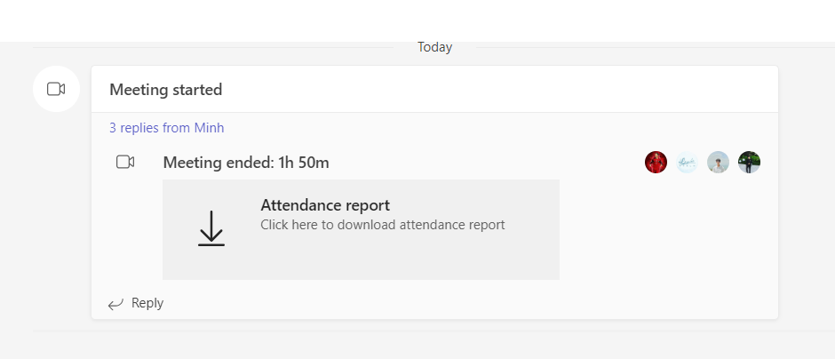
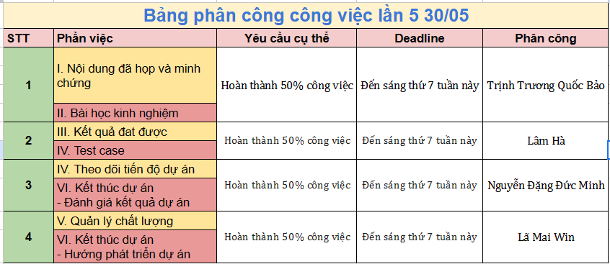
  - Project Charter (Tuyên bố dự án)
TUYÊN BỐ DỰ ÁN
Tên dự án: Xây dựng Phần mềm Quản lý tiền lương cán bộ.
Ngày bắt đầu: 09/03/2023
Ngày kết thúc: 10/06/2023
Tổng số ngày: 78
Thông tin kinh phí: Đã lập ngân sách 697.265.855 (đồng) cho chi phí lao động và các dịch vụ công nghệ thông tin (trang thiết bị, chi phí cho các phần mềm) hỗ trợ cho dự án.
Giám đốc dự án:
Họ tên: Nguyễn Đặng Đức Minh,
Điện thoại: 0546778542
Email: 2152312@gm.uit.edu.vn
Mục tiêu dự án:
    - Phục vụ việc quản lý tiền lương bằng hình thức trực tuyến.
    - Tạo báo cáo, thống kê tiền lương nhân viên theo danh mục.
    - Hỗ trợ giám sát, báo cáo kết quả, thanh tra thuế.
    - Quản lý và bảo mật thông tin lương từng cán bộ.
    - Cải thiện điểm hạn chế của các công cụ quản lý tiền lương hiện nay.
Tiêu chí thành công của dự án:
    - Xây dựng một ứng dụng hoàn chỉnh cho việc quản lý Tiền lương cán bộ.
    - Đáp ứng nhu cầu quản lý, thống kê của khách hàng một cách dễ dàng, tiện lợi .
    - Bảo mật thông tin khách hàng.
    - Tận dụng tối đa và có hiệu quả nguồn nhân lực công nghệ thông tin. Chi phí không vượt quá 15% kinh phí dự kiến.
    - Hoàn thành dự án trong hai tháng.
Cách tiếp cận:
    - Khảo sát về hiện trạng và yêu cầu về chức năng phần mềm.
    - Tìm hiểu yêu cầu về các hệ thống quản lý tiền lương.
    - Tìm hiểu các dự án tương tự.
    - Dựa trên các yêu cầu của hệ thống, nhu cầu của khách hàng, kết hợp với việc tìm hiểu các dự án tượng tự để thiết kế và phát triển phần mềm.
    - Xây dựng, cập nhập và quản lý cơ sở dữ liệu thông tin quản trị hệ thống.
Vai trò và trách nhiệm
STT | Họ và tên | Bộ phận | Vai trò & Trách nhiệm | Liên lạc
1 | Nguyễn Đặng Đức Minh |  | Quản trị dự án | Email: 2152312@gm.uit.edu.vn  SĐT: 0546778542
2 | Trịnh Trương Quốc Bảo | Bộ phận Phát triển, Bộ phận chăm sóc khách hàng | On-site Khách hàng. Phân tích yêu cầu, quy trình nghiệp vụ, viết tài liệu PM. | Email: 19521261@gm.uit.edu.vn  SĐT: 0772537684
3 | Phan Nguyễn Lâm Hà | Bộ phận phát triển | Quản lý phát triển, kiểm thử phần mềm | Email:  21522030@gm.uit.edu.vn  SDT: 0385098714
4 | Lã Mai Win | Bộ phận kế toán | Quản lý tài chính, kế hoạch tài chính dự án | Email: 19522550@gm.uit.edu.vn SDT: 0971292838

Nguyễn Đặng Đức Minh | Phan Nguyễn Lâm hà | Trịnh Trương Quốc Bảo | Lã Mai Win

  - Scope Statement (Phát biểu phạm vi)
PHÁT BIỂU VỀ PHẠM VI
Tên dự án: Phát triển Phần mềm Quản lý Tiền lương Cán Bộ.
Ngày viết: 09/04/2023.
Người viết:
Họ tên: Trịnh Trương Quốc Bảo
SĐT: 0772537684
Email: 19521261@gm.uit.edu.vn.
Lý giải về dự án:
- Hệ thống quản lý và thanh toán điện giúp nhân viên có thể quản lý tiền lương cán bộ. Thêm, xóa, sửa thông tin lương cán bộ, quản lý các danh mục phòng ban, bậc lương. Xem báo cáo thống kê lương.
- Ngoài ra, hệ thống còn có hỗ trợ, liên kết các hệ thống quản lý khác như quản lý phòng ban, quản lý tài sản, thuế…
Các tính chất và yêu cầu của sản phẩm:
- Các yêu cầu chức năng:
    - Yêu cầu về chức năng đăng nhập: có phân quyền (cho lãnh đạo, cho nhân viên).
- Cho Nhân viên, chuyên viên: Quản lý hồ sơ lương cán bộ, Tra cứu danh mục tiền lương, Quản lý danh mục bậc lương, Quản lý danh mục phòng ban, Tạo báo cáo thống kê, Xem chi tiết lương cán bộ.
- Cho Lãnh đạo: Xem báo cáo thống kê, Tra cứu tiền lương theo danh mục, Xem danh mục, Quản lý danh mục tiền lương, phòng ban.
    - Yêu cầu về lưu trữ:
- Lưu trữ thông tin lương cán bộ, thông tin cá nhân, BHXH, Phụ cấp, trợ cấp.
- Lưu trữ thông tin đăng nhập, chỉnh sửa, thao tác của người dùng.
- Các thông tin thống kê lương, biên lai theo tháng, quý, năm.
    - Yêu cầu về tốc độ xử lý:
  - Xử lý tốc độ nhanh (dưới 3s).
  - Tốc độ xử lý ổn định.
- Các yêu cầu phi chức năng:
    - Tính thực tiễn: sản phẩm của dự án phải được nghiên cứu, xác định trên cơ sở xem xét, phân tích, khảo sát nhu cầu của người dùng dự kiến sẽ sử dụng sau khi sản phẩm được hoàn thiện.
    - Tính chính xác: đạt được độ chính xác cao về mặt tài chính, thống kê (sai số không vượt quá 1,000 VNĐ).
    - Tính pháp lý: cần có cơ sở pháp lý vững chắc phù hợp với chính sách và pháp luật của Nhà nước về các vấn đề liên quan đến lương và thuế thu nhập cá nhân.
    - Tính linh hoạt: hệ thống khả khả dụng trên nhiều nền tảng: Mac OS, iOs, Android, Windows, dễ dàng bảo trì, nâng cấp, phát triển và phải tích hợp được với các ứng dụng ví điện tự hiện hành.
    - Tính bảo mật
- Đảm bảo các dữ liệu, thông tin cá nhân, thông tin giao dịch của cán bộ được an toàn, bảo mật, tránh thông tin bị đánh cắp.
- Người dùng phải nhập mật khẩu trước mỗi lần truy cập.
    - Tính ổn định: Hệ thống phải được vận hành 24 giờ trong ngày, 365 ngày trong một năm, đảm bảo tốc độ xử lý trong vòng 2 giây, khắc phục sự cố kịp thời.
    - Tính tiến hóa: Các tổ chức code trực quan, đơn giản hóa và dễ hiểu, hệ thống dễ dàng nâng cấp và phát triển.
Các kết quả liên quan đến quản lý dự án:
1. Kế hoạch kinh doanh dài hạn.
2. Tuyên bố dự án.
3. Hợp đồng nhóm.
4. Tuyên bố phạm vi.
5. Cấu trúc phân chia công việc.
6. Lịch trình.
7. Đường cơ sở chi phí.
8. Báo cáo trạng thái.
9. Trình bày dự án cuối cùng.
10.Báo cáo dự án cuối cùng.
11.Báo cáo rút kinh nghiệm.
12.Các tài liệu nào khác cần thiết để quản lý dự án.
Sản phẩm liên quan:
1. Báo cáo nghiên cứu.
2. Tài liệu thiết kế.
3. Mã phần mềm, phần cứng.
4. Các báo cáo khác thu thập trong lúc thực hiện.
Các yêu cầu để đánh giá sự thành công của dự án:
- Tạo thành công một ứng dụng đáp ứng được đúng các nhu cầu cần thiết của khách hàng trong việc quản lý và thu chi tiêu dùng điện.
- Hoàn thành đúng trong thời gian dự kiến.
- Kinh phí nhỏ hơn hoặc bằng dự tính ban đầu đã đặt ra.
- Khách hàng hài lòng và sử dụng trong thời gian dài.
- Sản phẩm cung cấp đầy đủ các chức năng đã được đề ra ban đầu

LÊN KẾ HOẠCH DỰ ÁN

Mô hình phát triển phần mềm
Sử dụng mô hình thác nước Waterfall
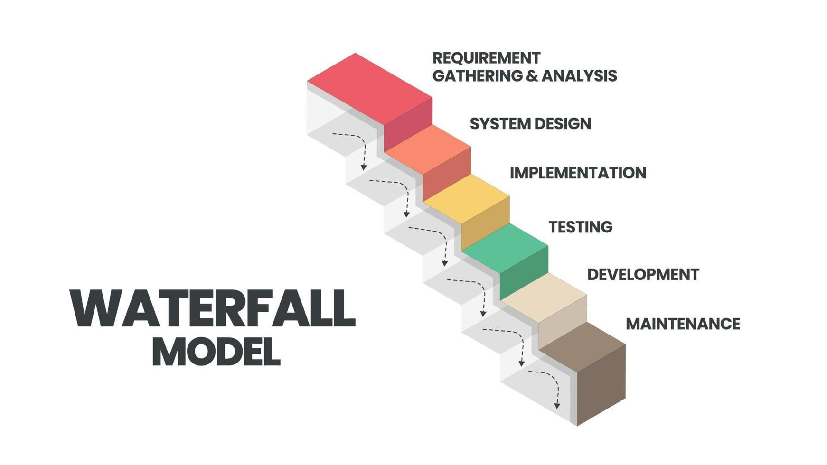

Mô tả mô hình thác nước
Mô hình Waterfall nhìn chung bao gồm 6 giai đoạn: phân tích yêu cầu, thiết kế, xây dựng, kiểm thử, triển khai, bảo trì. Quá trình phát triển phần mềm được chia thành các giai đoạn khác nhau và thực hiện tuần tự, đầu ra của giai đoạn này là đầu vào của giai đoạn tiếp theo và không có sự chồng chéo

    - Phân tích yêu cầu
Nhóm dự án tìm kiếm các yêu cầu liên quan đến dự án, thu nhập thông tin từ khách hàng, đối tượng mục tiêu qua nhiều hình thức khảo sát như bằng form online, khảo sát trực tiếp kế toán, phân tích quy trình quản lí tiền lương trước đó. Sau đó, đội ngũ chuyên môn tiến hành thảo luận, phân tích khả thi, chuẩn bị tài liệu đặc tả yêu cầu hệ thống, các ràng buộc và rủi ro đi kèm.
    - Thiết kế
Khi có yêu cầu cụ thể, nhóm dự án tạo ra thiết kế cho sản phẩm để đáp ứng tất cả các yêu cầu đó, bao gồm cả thiết kế phần cứng, thiết kế phần mềm, ngôn ngữ lập trình, lưu trữ dữ liệu. Đây là phần mô tả chính xác logic của hệ thống và giúp người dùng hình dung sản phẩm thực tế. Nếu bước này gặp vấn đề thì rất có thể phải quay lại bước 1 để thực hiện lại.
    - Xây dựng
Khi hệ thống đã được thiết kế đầy đủ và cụ thể, các module chức năng của sản phẩm sẽ được thực hiện trong giai đoạn này để đáp ứng các thiết kế đã thực hiện ở bước trước. Đây là giai đoạn mà các nhiệm vụ công việc được thảo luận ở bước 2 được tiến hành và cũng là giai đoạn mà đội ngũ lập trình sẽ là nguồn lực chủ yếu được sử dụng.
    - Kiểm thử
Ở giai đoạn này, thường sẽ là công việc của đội ngũ QA và tester nhằm tìm kiếm và báo cáo các lỗi trong hệ thống cần được xử lý. Việc này bao gồm tất cả các hoạt động kiểm thử tính năng và phi tính năng. Đây là giai đoạn cực kỳ quan trọng mà nhóm không được phép mắc sai lầm nhằm đảm bảo hệ thống được kiểm tra đầy đủ, các mục tiêu thiết kế và chức năng người dùng yêu cầu được đáp ứng và các nhu cầu kinh doanh được giải quyết.
    - Triển khai
Là giai đoạn mà sản phẩm được thử nghiệm thực sự đi vào hoạt động, sản phẩm được triển khai vào môi trường để người dùng có thể bắt đầu sử dụng nó. Trong giai đoạn này, nhóm dự án cần đảm bảo các yếu tố như: môi trường đang hoạt động, không có lỗi trên server, các tiêu chí test đã được đáp ứng hoặc kiểm tra lại môi trường sau khi ứng dụng được triển khai để đảm bảo sản phẩm không gặp vấn đề….

    - Bảo trì
Là giai đoạn mà nhóm dự án giám sát hoạt động của phần mềm để giải quyết các vấn đề của người dùng. Trong trường hợp người dùng gặp lỗi, nhóm dự án tiến hành giải quyết và khắc phục các vấn đề. Trong giai đoạn này, các phiên bản phần mềm được phát hành để cập nhật và sửa lỗi. Giai đoạn này kết thúc khi sản phẩm thực sự hoàn thiện.

Lí do chọn mô hình thác nước (Waterfall)
- Đây là một dự án phát triển phần mềm nhỏ, ngắn hạn
- Yêu cầu của hệ thống được xác định rõ ràng, dễ hiểu, ổn định và ít thay đổi
- Môi trường, công cụ và công nghệ phát triển phần mềm có tính chất ổn định
- Có lượng tài nguyên phát triển phong phú và nguồn lực được đào tạo và có kinh nghiệm với các dự án tương tự

Các ưu điểm, nhược điểm của mô hình thác nước

3.4.1 Ưu điểm
- Mô hình đơn giản, dễ áp dụng, quy trình rõ ràng theo từng bước
- Dễ quản lý và bảo trì bởi cách tiếp cận cố định theo từng bước
- Các tiêu chí đầu vào và đầu ra được xác định rõ ràng nên dễ dàng trong công tác kiểm tra chất lượng
- Hoạt động tốt với các dự án nhỏ hơn,với các yêu cầu rõ ràng
- Có nhiều tài liệu cung cấp cho khách hàng
- Cho phép thay đổi thiết kế sớm

3.4.2 Nhược điểm
- Không hiệu quả những dự án có các yêu cầu không rõ ràng ngay từ đầu
- Khó thích nghi với những thay đổi bao gồm yêu cầu, kế hoạch, phạm vi dự án…
- Độ trực quan thấp và giá trị chuyển giao chậm khi đến cuối chu trình người dùng mới nhìn thấy và sử dụng sản phẩm
- Quá trình thử nghiệm bắt đầu khi quá trình phát triển kết thúc. Do đó, nó có nguy cơ cao của các lỗi được tìm thấy sau giai đoạn phát triển, và rất tốn kém để sửa các lỗi.
- Không phải mô hình lý tưởng cho các dự án lớn và dài ngày.
- Rất khó di chuyển trở lại cái giai đoạn trước đó để thay đổi

Cơ cấu tổ chức dự án

Tổ chức dự án
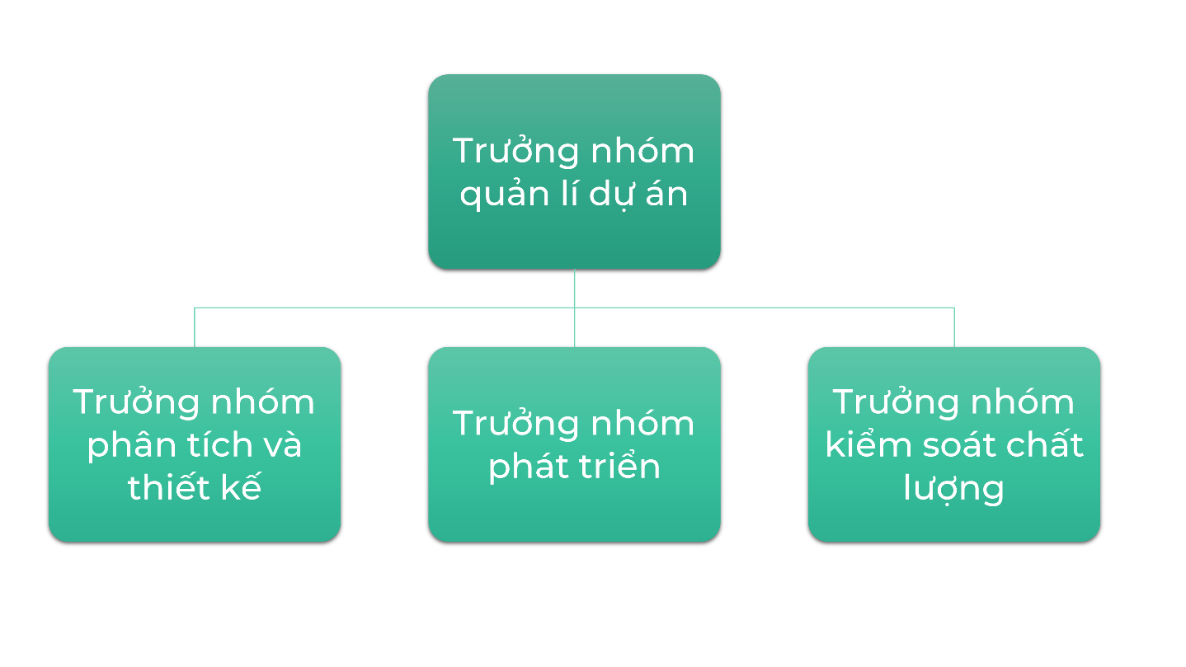

3.5.2 Vai trò và trách nhiệm
STT | Họ và tên | Vai trò | Trách nhiệm chính
1 | Nguyễn Đặng Đức Minh | PM | - Kiểm định, chỉ đạo, điều hành và đánh giá hoạt động dự án theo định kỳ, giám sát tiến độ dự án  - Thẩm định, phê duyệt các vấn đề, tài chính, điều chính ngân sách và định  mức chi phí của dự án.  - Đưa ra ý kiến, đề xuất cho các vấn đề của nhóm dự án.
2 | Trịnh Trương Quốc Bảo | Trưởng nhóm phân tích thiết kế | -Phân tích yêu cầu và thiết kệ hệ thống thông tin  -Tư vấn, hỗ trợ, đưa ra giải pháp cho khách hàng  -Lãnh đạo và quản lý nhóm BA  -Phối hợp và chuyển giao tài liệu cho đội ngũ phát triển và kiểm thử
3 | Phan Nguyễn Lâm Hà | Trưởng nhóm phát triển | -Lãnh đạo và hướng dẫn nhóm phát triển  -Thiết kế kiến trúc hệ thống  - Nghiên cứu và đưa ra các giải pháp CNTT  - Phối hợp với các bên liên quan như BA, khách hàng…
4 | Lã Mai Win | Trưởng nhóm kiểm thử | -Thiết lập và triển khai kế hoạch kiểm thử  -Đưa ra báo cáo và đánh giá kết quả kiểm thử  -Đảm bảo chất lượng của phần mềm  - Điều hành và giám sát hoạt động kiểm thử  -Quản lí và phân bố tài nguyên và đội ngũ  - Tương tác với các nhóm khác trong dự án

KẾ HOẠCH THỰC HIỆN DỰ ÁN

Phân rã công việc (WBS)

Danh sách các tài nguyên
STT | Tên tài nguyên | Lý do đề xuất | Tình trạng
1 | Host | Cần một host để chạy server của ứng dụng | Có sẵn
2 | Nhân lực | Cần một đội phát triển phần mềm nhiều kinh nghiệm, có kỹ năng phân tích, thiết kế và lập trình, kiểm thử dự án. | Có sẵn
3 | Máy tính và các phần mềm | Dự án cần sử dụng máy tính và phần mềm thích hợp để phát triển ứng dụng, chẳng hạn như máy tính, các công cụ phát triển ứng phần mềm, thiết kế, soạn thảo báo cáo… | Có sẵn 4 máy tính xách tay
4 | Sổ ghi chú | Cần cho việc ghi chép các ý tưởng của nhóm dự án trong các buổi training và các cuộc họp nhóm | Có sẵn
5 | Giấy A4 | Lưu trữ các tài liệu liên quan đến dự án. | 500 đồng\ tờ
6 | Máy photocopy | In giấy A4 | Có sẵn
7 | Phương tiện di chuyển | Dùng để di chuyển đến các cuộc họp, đến công ty, gặp khách hàng | Có sẵn 4 xe máy
8 | Phòng họp | Dùng để tổ chức các cuộc họp nhóm, gặp khách hàng, huấn luyện nhân sự, bàn giao phần mềm | Có sẵn 2 phòng họp

Phân công tài nguyên
STT | Tên tài nguyên | Phân công | Ghi chú
1 | Nhân lực | - Khảo sát nhu cầu khách hàng (người dùng), tìm hiểu các hệ thống thanh toán tiền điện hiện hành.  - Phân tích, thiết kế và xây dựng hệ thống quản lí lương cán bộ  - Kiểm thử phần mềm  -Liên lạc với nhà cung cấp để tiến hành triển khai dự án với người dùng  - Triển khai phần mềm  - Phát triển và bảo trì phần mềm | Có 20 chuyên viên
2 | Host | Chạy server của phần mềm | Có sẵn
3 | Máy tính và các phần mềm | - Dùng để quản lý dự án  - Soạn thảo tài liệu và báo cáo  - Thiết kế, xây dựng, kiểm thử phần mềm | Có sẵn 4 máy tính xách tay
4 | Sổ ghi chú | - Dùng cho các cuộc họp nhóm : ghi chép các ý tưởng được nêu lên và nội dung của các buổi họp.  - Xác định yêu cầu, phân tích yêu cầu, phân tích hệ thống.  - Soạn kế hoạch kiểm thử. | Có sẵn
5 | Giấy A4 | - In các tài liệu training, tài liệu tham khảo, báo cáo dự án, …  - In phiếu khảo sát người dùng | 500 đồng/tờ
6 | Máy photocopy | In giấy A4 | Có sẵn
7 | Phương tiện di chuyển | Dùng để di chuyển đến các cuộc họp, đến công ty, gặp khách hàng | Có sẵn
8 | Phòng họp | Tổ chức các cuộc họp nhóm, gặp khách hàng, huấn luyện nhân sự, bàn giao phần mềm

Phân tích nghiệp vụ đề tài
STT | Tên tài nguyên | Phân công | Ghi chú
1 | Nhân lực | - Khảo sát nhu cầu khách hàng (người dùng), tìm hiểu các hệ thống thanh toán tiền điện hiện hành.  - Phân tích, thiết kế và xây dựng hệ thống quản lí lương cán bộ  - Kiểm thử phần mềm  - Liên lạc với nhà cung cấp để tiến hành triển khai dự án với người dùng  - Triển khai phần mềm  - Phát triển và bảo trì phần mềm | Có sẵn
3 | Máy tính và các phần mềm | - Dùng để quản lý dự án  - Soạn thảo tài liệu và báo cáo  - Thiết kế, xây dựng, kiểm thử phần mềm | Có sẵn 4 máy tính xách tay
4 | Sổ ghi chú | - Dùng cho các cuộc họp nhóm : ghi chép các ý tưởng được nêu lên và nội dung của các buổi họp.  - Xác định yêu cầu, phân tích yêu cầu, phân tích hệ thống.  - Soạn kế hoạch kiểm thử. | Có sẵn
5 | Giấy A4 | - In các tài liệu training, tài liệu tham khảo, báo cáo dự án, …  - In phiếu khảo sát người dùng | 500 đồng/tờ
6 | Máy photocopy | In giấy A4 | Có sẵn
7 | Phương tiện di chuyển | Dùng để di chuyển đến các cuộc họp, đến công ty, gặp khách hàng | Có sẵn
8 | Phòng họp | Tổ chức các cuộc họp nhóm, gặp khách hàng, huấn luyện nhân sự, bàn giao phần mềm | Có sẵn

Lập lịch làm việc
  - Grant
View Detail
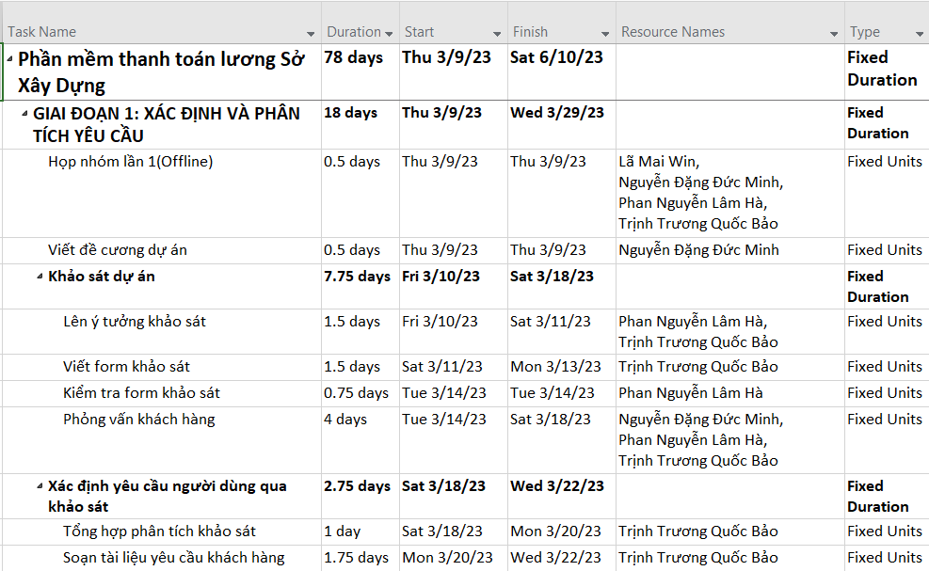

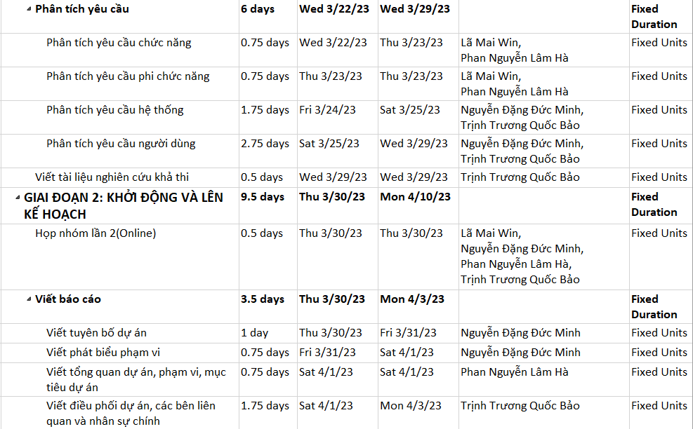
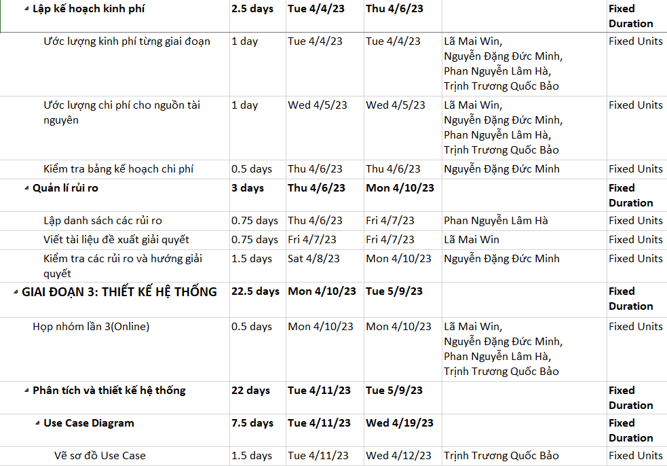
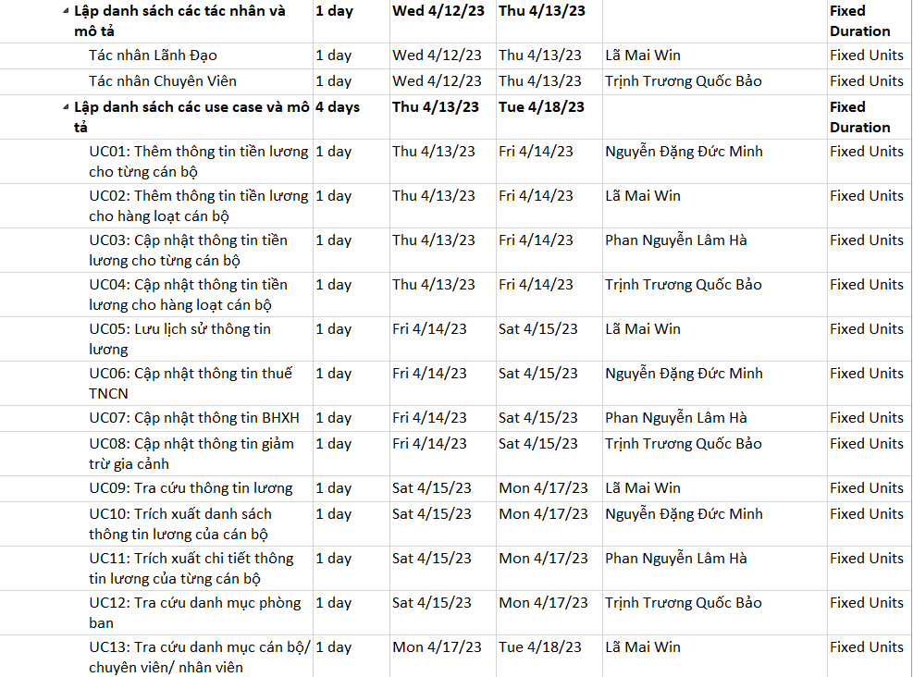
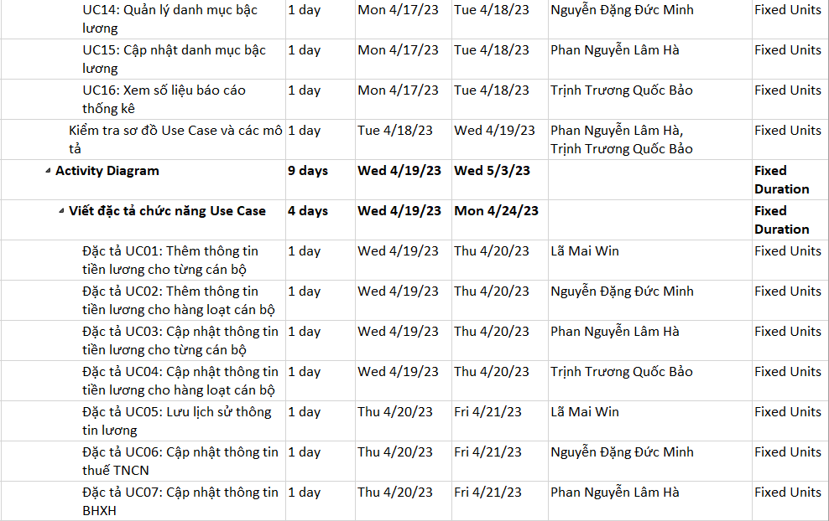
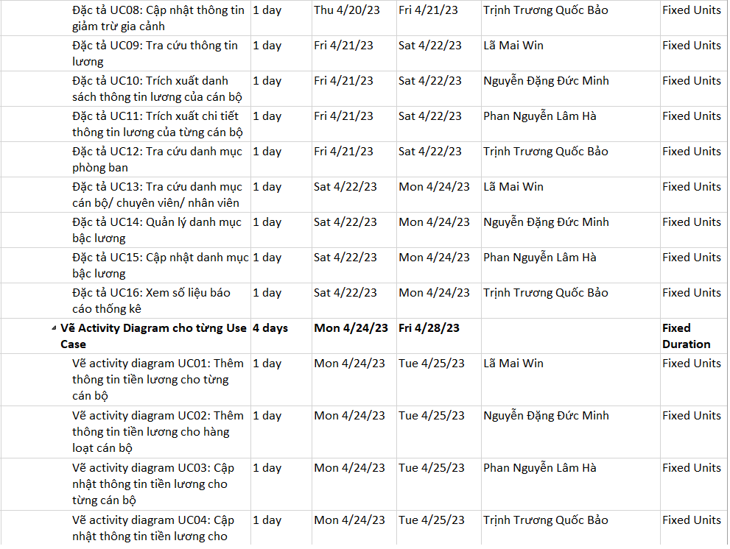
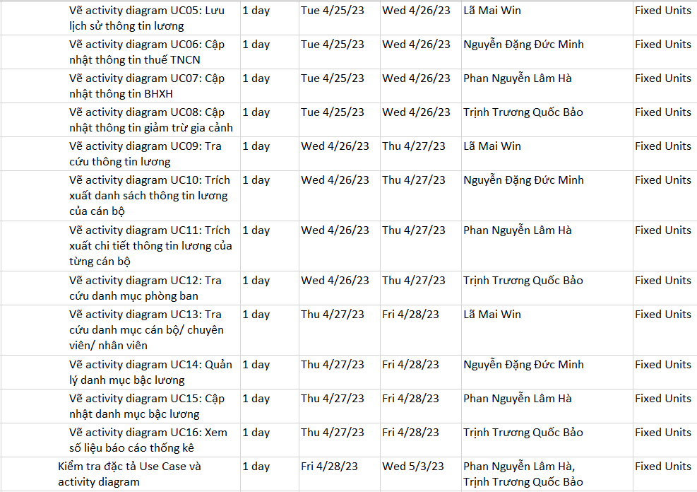

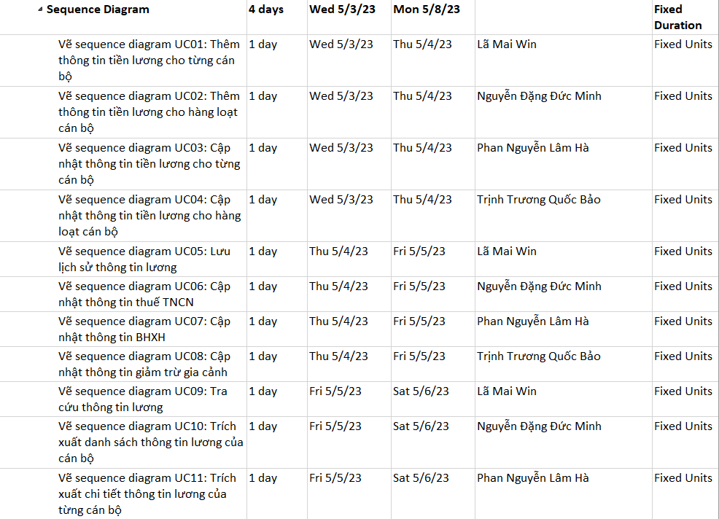
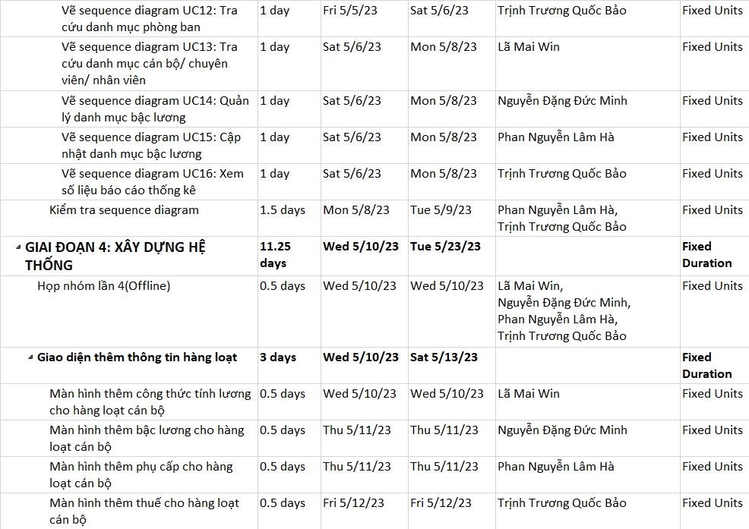

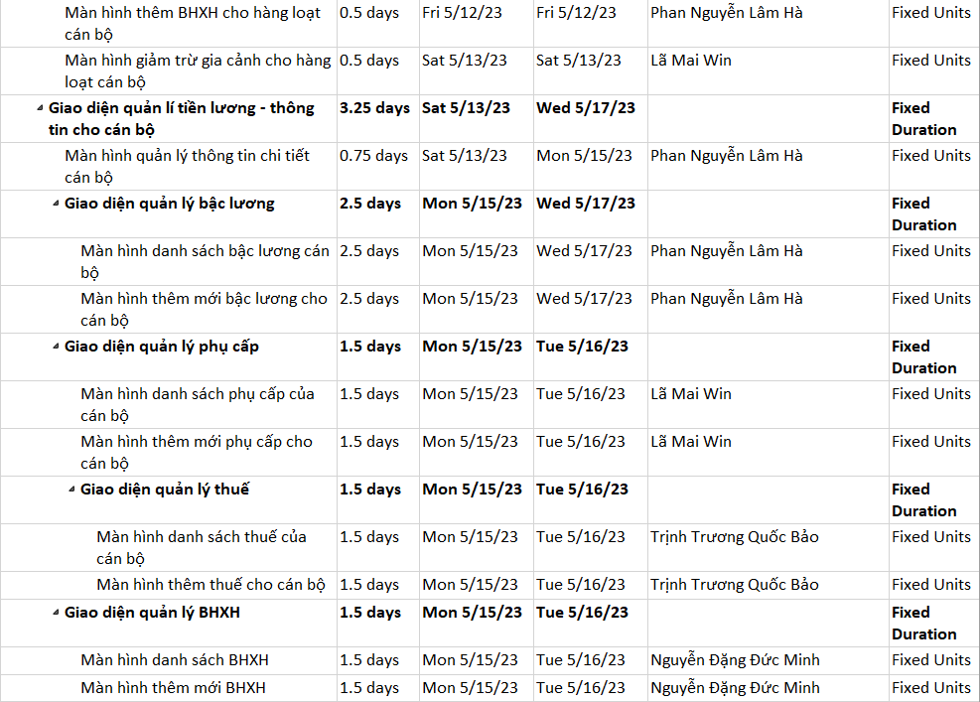
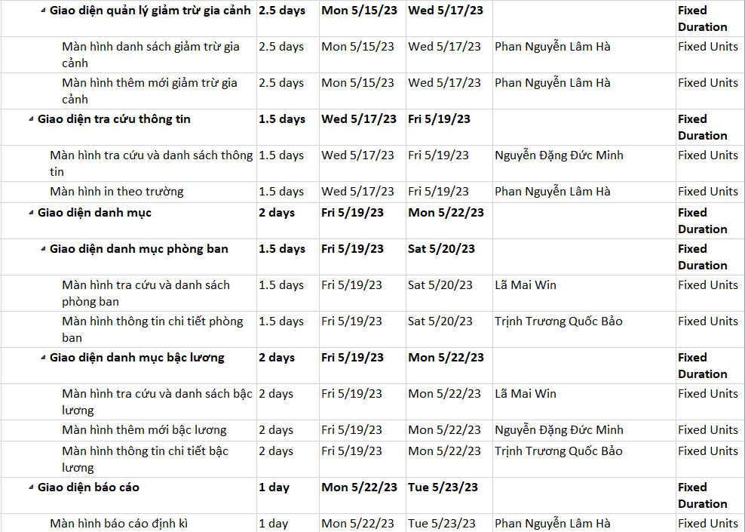

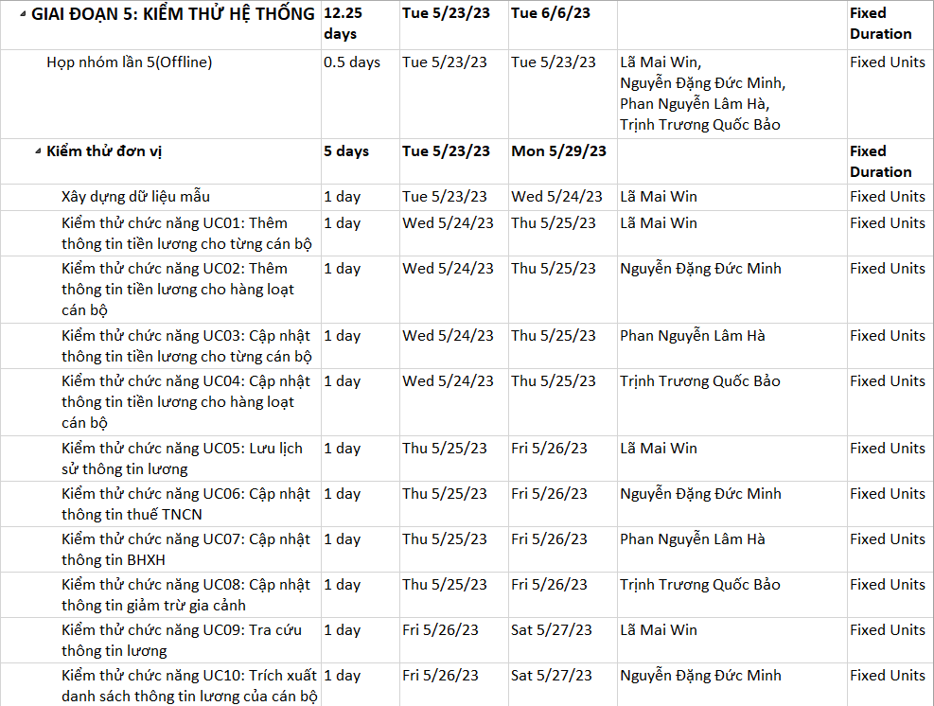
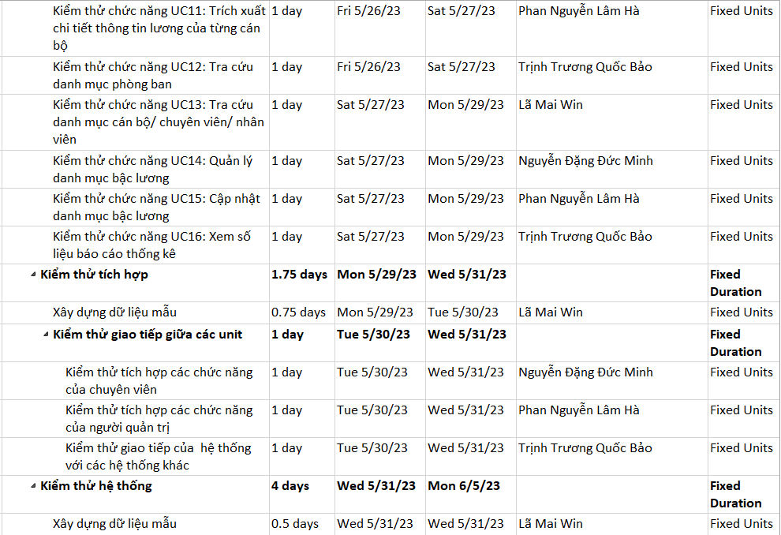

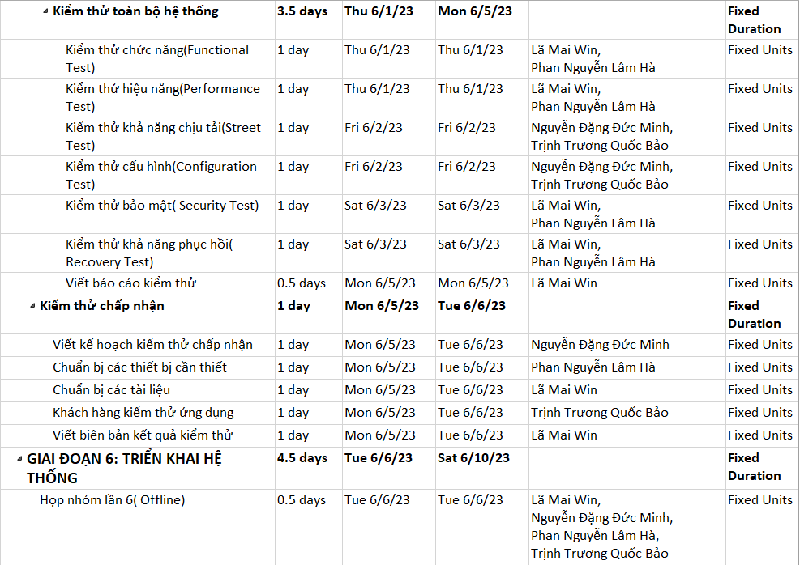
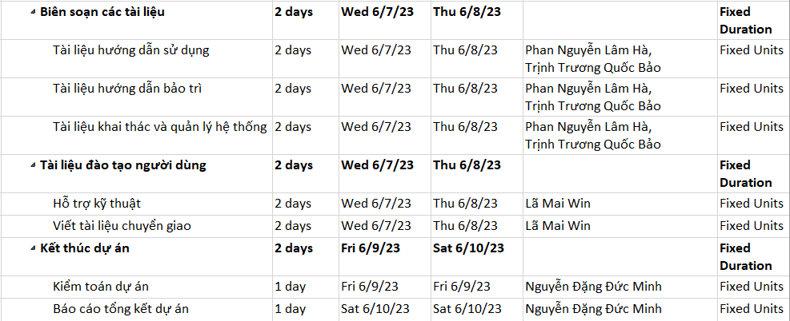

  - Các cột mốc (milestone) và các word product chính
Giai đoạn | Mục đích | Tài liệu | Ghi chú
Giai đoạn 1 : Xác định và phân tích yêu cầu | - Xây dựng phần mềm quản lý tiền lương cán bộ đáp ứng nhu cầu và quy trình làm việc của Sở Xây Dựng.  - Thông qua 2 hình thức khảo sát (online và face to face) để phân tích yêu cầu chức năng của phần mềm | - Form khảo sát online  - Báo cáo phân tích khảo sát  - Tài liệu ghi chép câu trả lời trực tiếp của khách hàng | Đây là giai đoạn quan trọng  - Lấy thêm những thông tin mà khách hàng muốn có ở phần mềm trong tương lai.  - Xác định số lượng khách hàng sử dụng phần mềm và sẽ sử dụng sau khi cải tiến  - Nắm được quy mô lớn nhỏ của dự án, mức độ ưu tiên các chức năng mà khách hàng muốn ở phần mềm.
Giai đoạn 2: Khởi động và lên kế hoạch | - Tuyên bố dự án và phát biểu phạm vi dự án.  - Lập bảng kế hoạch  - Xác định tài nguyên và nhân công tham gia vào dự án.  - Ước lượng giá trị và khoảng thời gian thực hiện  - Xác định rủi ro và đề ra giải pháp | -Tuyên bố dự án  - Phát biểu phạm vi  - Bảng kế hoạch ban đầu  - Tài liệu phân phối các bên liên quan và nhân sự  - Chi phí dự án  - Danh sách rủi ro và giải pháp | - Xác định rõ khoảng thời gian thực hiện toàn bộ dự án để lập ra thời gian biểu cho từng kế hoạch được phân rã.  - Xác định phạm vi dự án  - Xác đinh mục tiêu và tiêu chí thành công của dự án.  - Xác định số lượng nhân sự và vai trò  - Xác định các rủi ro và xác định hướng giải quyết những rủi ro trong quá trình phát triển dự án.
Giai đoạn 3 : Thiết kế hệ thống | - Xác định tính chất và đặc tả yêu cầu chức năng.  - Vẽ UseCase, Activity, Sequence diagram cho các chức năng.  - Nắm được quá trình phần mềm hệ thống  - Thiết kế cơ sở dữ liệu | - Tài liệu các yêu cầu về chức năng và phi chức năng.  - Sơ đồ UseCase, Activity, Sequence.  - Mô hình ERD.  - Tài liệu mô hình phát triển phần mềm.  - Cơ sở dữ liệu của hệ thống. | - Xác định chi tiết các yêu cầu chức năng và phi chức năng để đảm bảo mức độ yêu cầu của sản phẩm.  - Hình dung hệ thống ở mức tổng thể và hiểu được các chức năng cần có của dự án thực hiện như thế nào.  - Mô hình ERD được thiết kế bằng Microsoft SQL Server.
Giai đoạn 4: Xây dựng hệ thống | - Xây dựng giao diện người dùng.  - Lập trình | - Source code của giao diện, controller và model. | - Phân tích thiết kế giao diện theo sơ đồ để hiện thị các chức năng cho hệ thống.  - Xây dựng và ráp nối các thành phần của hệ thống.  - Ngôn ngữ lập trình : Java.  - Công cụ lập trình: ItelliJ IDEA Community  - Công cụ thiết kế giao diện: Scene Builder.  - Chương trình chạy trên nền tảng: Windows  - Font chữ: Unicode TCVN 6901:2000
Giai đoạn 5: Kiểm thử hệ thống | - Kiểm thử đơn vị  - Kiểm thử tích hợp  - Kiểm thử hệ thống  - Kiểm thử chấp nhận | - Bảng kế hoạch kiểm thử  - Biên bản các kết quả kiểm thử  - Cơ sở dữ liệu mẫu | - Kiểm thử tất cả các chức năng.  - Sử dụng các kĩ thuật thiết kế test case: kỹ thuật phân tích lớp tương đương, phân tích giá trị biên, sử dụng bảng quyết định, kiểm thử cặp đôi, đoán lỗi.  - Đảm bảo được sản phẩm sau khi kiểm thử là toàn bộ hệ thống đã làm việc trơn tru.
Giai đoạn 6: Triển khai hệ thống | - Chuyển giao toàn bộ hệ thống cho người dùng.  - Vận hành và hoàn thiện hệ thống. | - Báo cáo kết quả vận hành khi chuyển giao phần mềm.  - Tài liệu hướng dẫn, bảo trì, khai thác và quản lí hệ thống.  - Tài liệu chuyển giao | - Cài đặt bàn giao hệ thống cho khách sử dụng.  - Hỗ trợ kĩ thuật  - Viết các tài liệu hướng dẫn sử dụng, bảo trì, khai thác và quản lí hệ thống cho khách hàng.
Giai đoạn 7: Kết thúc dự án | - Thông báo hoàn thành dự án | - Biên bản nghiệm thu  - Báo cáo tổng kết dự án | - Quản lí nhân sự  - Quản lí truyền thông  - Quản lý thông tin  - Quản lý chuyển giao quyền lực

Chi phí dự án
- Ước lượng chi phí cho từng giai đoạn
Phân bố chi phí về các nguồn tài nguyên và các hạng mục cụ thể toàn dự án
Cấu trúc phân chia công việc | Đơn vị/giờ | Chi phí/đơn vị/giờ | Tổng phụ | Tổng cấu trúc phân chia công việc cấp 2 | % của tổng
1.Quản trị dự án |  |  |  | 230 097 732.2 | 33%
Người quản lí dự án | 16 262 216.53 | 8 | 130 097 732.2
Đội ngũ quản lí dự án | 15 000 000 | 8 | 100 000 000
2.Phần cứng |  |  |  | 48 808 609.85 | 7%
Thiết bị cầm tay | 2 000 000 | 5 | 10 000 000
Server | 194 043 049.3 | 20 | 38 808 609.85
3.Phần mềm |  |  |  | 174 316 463.8 | 25%
Phần mềm được cấp phép | 928 955.7975 | 80 | 74 316 463.8
Nhà phát triển phần mềm |  |  | 100 000 000
4.Kiểm thử (10% chi phí phần cứng và phần mềm) |  |  | 13 945 317.1 | 13 945 317.1 | 2%
5.Đào tạo và hỗ trợ |  |  |  | 139 453 171 | 20%
Chi phí đào tạo | 10 000 000 | 5 | 50 000 000
Chi phí đi lại | 1 315 105.7 | 30 | 39 453 171
Thành viên dự án | 10 000 000 | 5 | 50 000 000
6.Dự phòng (12% tổng dự kiến) |  |  | 83 671 902.6 | 83 671 902.6 | 12%
Tổng |  |  |  | 697 265 855

Phân bố chi phí về các nguồn tài nguyên và các hạng mục cụ thể theo từng tuần của dự án
Cấu trúc phân chia công việc | 1 | 2 | 3 | 4 | 5 | 6 | 7 | 8 | 9 | 10 | 11 | 12 | Tổng
1.Quản trị dự án
Người quản lí dự án | 10841477.68 | 10841477.68 | 10841477.68 | 10841477.68 | 10841477.68 | 10841477.68 | 10841477.68 | 10841477.68 | 10841477.68 | 10841477.68 | 10841477.68 | 10841477.68 | 130 097 732.2
Đội ngũ quản lí dự án | 8333333.333 | 8333333.333 | 8333333.333 | 8333333.333 | 8333333.333 | 8333333.333 | 8333333.333 | 8333333.333 | 8333333.333 | 8333333.333 | 8333333.333 | 8333333.333 | 100 000 000
2.Phần cứng
Thiết bị cầm tay | 833333.333 | 833333.333 | 833333.333 | 833333.333 | 833333.333 | 833333.333 | 833333.333 | 833333.333 | 833333.333 | 833333.333 | 833333.333 | 833333.333 | 10 000 000
Server | 3234050.821 | 3234050.821 | 3234050.821 | 3234050.821 | 3234050.821 | 3234050.821 | 3234050.821 | 3234050.821 | 3234050.821 | 3234050.821 | 3234050.821 | 3234050.821 | 38 808 609.85
3.Phần mềm
Phần mềm được cấp phép | 6193038.65 | 6193038.65 | 6193038.65 | 6193038.65 | 6193038.65 | 6193038.65 | 6193038.65 | 6193038.65 | 6193038.65 | 6193038.65 | 6193038.65 | 6193038.65 | 74 316 463.8
Nhà phát triển phần mềm | 8333333.333 | 8333333.333 | 8333333.333 | 8333333.333 | 8333333.333 | 8333333.333 | 8333333.333 | 8333333.333 | 8333333.333 | 8333333.333 | 8333333.333 | 8333333.333 | 100 000 000
4.Kiểm thử (10% chi phí phần cứng và phần mềm) | 1162109.758 | 1162109.758 | 1162109.758 | 1162109.758 | 1162109.758 | 1162109.758 | 1162109.758 | 1162109.758 | 1162109.758 | 1162109.758 | 1162109.758 | 1162109.758 | 13 945 317.1
5.Đào tạo và hỗ trợ
Chi phí đào tạo |  | 50 000 000 |  |  |  |  |  |  |  |  |  |  | 50 000 000
Chi phí đi lại | 3287764.25 | 3287764.25 | 3287764.25 | 3287764.25 | 3287764.25 | 3287764.25 | 3287764.25 | 3287764.25 | 3287764.25 | 3287764.25 | 3287764.25 | 3287764.25 | 39 453 171
Thành viên dự án | 4166666.667 | 4166666.667 | 4166666.667 | 4166666.667 | 4166666.667 | 4166666.667 | 4166666.667 | 4166666.667 | 4166666.667 | 4166666.667 | 4166666.667 | 4166666.667 | 50 000 000
6.Dự phòng (20% tổng dự kiến) |  |  |  | 3671902.6 | 10000000 | 10000000 | 10000000 | 10000000 | 10000000 | 10000000 | 10000000 | 10000000 | 83 671 902.6
Tổng | 46385107.83 | 46385107.83 | 46385107.83 | 50057010.43 | 56385107.83 | 56385107.83 | 56385107.83 | 56385107.83 | 56385107.83 | 56385107.83 | 56385107.83 | 56385107.83 | 697 265 855

Quản lý rủi ro

Danh sách rủi ro
Rủi ro đến từ | Mã rủi ro | Tên rủi ro | Tác động | Hướng giải quyết
Khách hàng | R01 | Khách hàng  thay đổi một  số yêu cầu  trong lúc  đang tiến  hành dự án. | Tùy theo  khoảng thời  gian và mức  độ thay đổi  dự án theo  yêu cầu của  khách hàng  sẽ ảnh  hưởng đến  thời gian  hoàn thành,  chi phí và  tiến độ của  sản phẩm. | Bàn bạc kỹ với  khách hàng trước  khi ký hợp đồng  bắt đầu thực hiện  dự án.  Trau dồi để có đủ  khả năng và sự linh  hoạt đáp ứng theo  yêu cầu của khách  hàng.
 | R02 | Khách hàng  hủy dự án ở  một giai đoạn  nào đó trước  khi dự án  hoàn thành. | Không ảnh  hưởng đến  bên thiết kế  dự án. | Lập kế hoạch  thanh toán tiền  theo từng giai  đoạn rõ ràng để  thu lại được các  khoản chi phí khi  khách hàng yêu  cầu hủy dự án.  Điều này phải  được ghi rõ trong  hợp đồng dự án.
 | R03 | Thiết bị của  khách hàng  không đủ để  đáp ứng yêu  cầu của phần  mềm dự án. | Có thể làm  một số chức  năng trong  phần mềm  không thực  thi được gây  ảnh hưởng đến chất  lượng của dự  án được đầu  tư. | Triển khai nâng  cấp thiết bị cho  khách hàng.  Viết phần mềm  giảm thiểu lại chức  năng cho phù hợp  với cấu hình máy và giải thích rõ với  khách hàng, ghi rõ  lý do trong hợp  đồng dự án.
Nhân sự | R04 | Không thuê  được nhân  viên có kỹ  năng yêu cầu | Gây thiếu  nguồn nhân  lực cho  những một  số công việc  nhất định  của dự án  dẫn đến một  vài công việc  trong dự án  bị kéo dài,  làm trễ tiến  độ của dự án  hoặc sản  phẩm làm ra  không đạt  chất lượng  như mong  đợi. | Áp dụng các chính  sách tuyển dụng  như ưu tiên những  người có khả năng  chuyên môn cao,  có nhiều kinh  nghiệm, chế độ  lương thưởng cao,  kiểm tra đầu vào  trước khi nhân viên  bước vào dự án.
 | R05 | Nhân viên phá  vỡ hợp đồng  hoặc có công  việc xin rút  khỏi trong  quá trình thực  hiện dự án | Ảnh hưởng  đến tiến độ  hoàn thành  dự án do  thiếu nhân  lực. | Có sẵn nguồn  nhân lực để linh  hoạt thay thế  trong quá trình  thực hiện.
 | R06 | Mối quan hệ  giữa các thành viên  không tốt gây  khó hợp tác  trong các vấn  đề. | Ảnh hưởng  đến chất lượng và thời  gian làm việc  giữa các  thành viên. | Phân công rõ ràng  cho từng thành viên. Tổ chức các  hoạt động giải trí  gắn kết các thành  viên với nhau và  tránh những áp lực  không cần thiết.
Thị trường | R07 | Gặp phải cạnh  tranh với các  phần mềm  quản lý khác  về chất lượng. | Gây giảm  thiểu số  lượng khách  hàng sử  dụng dự án  sau khi dự án  được hoàn  thiện. | Thiết kế giao diện  đẹp thu hút người  dùng.  Xây dựng nâng cấp  phần mềm chất  lượng, đáp ứng tốt,  cải thiện nhiều  chức năng và thao  tác sử dụng nổi bật  khác để khách  hàng có thể tin  tưởng và sử dụng  phần mềm của dự  án.
Phương án | R08 | Chi phí thực  hiện dự án  vượt mức dự  kiến. | Gây tổn thất  về mặt tài  chính cho  công ty tùy  theo mức độ  vượt quá  ngân sách. | Tính toán bàn rõ  các chi phí về dự  án, nhân lực và tất  cả các công cụ cần  thiết phục vụ trong  quá trình thực thi  dự án trước khi ký  hợp đồng với  khách hàng.
 | R09 | Thời gian thực  hiện dự án vượt mức dự  kiến ban đầu. | Có thể ảnh  hưởng đến  các tiến độ sau đó hoặc  ảnh hưởng  đến toàn bộ  tiến độ của  dự án. | Nếu công việc  vượt quá thời gian  không thuộc đường găng thì tùy  theo mức độ có  thể điều động  nhân lực để thúc  đẩy hoàn thành.  Nếu công việc  thuộc trên đường  găng thì phải xem  xét điều chỉnh  nhân lực bổ sung  để không ảnh  hưởng đến thời  gian hoàn thành  của toàn dự án.
 | R10 | Phần mềm sử  dụng công  nghệ đã lỗi  thời | Làm giảm  tính mới mẻ,  cập nhật, bắt  mắt của ứng  dụng khi  được tung ra  thị trường  dẫn đến  giảm doanh  thu của sản  phẩm. | Training, khuyến  khích nhóm phát  triển tự học và cập  nhật các công  nghệ mới, có tính  ưu việt để hỗ trợ  cho dự án.  Ưu tiên, khuyến  khích nhóm phát  triển áp dụng các  công nghệ mới để  xây dựng phần  mềm.  Không sử dụng các  công nghệ đã cũ,  lỗi thời.
 | R11 | Ứng dụng  phát sinh lỗi sau khi bàn  giao sản  phẩm cho  khách hàng. | Làm mất uy  tín của công ty sản xuất và  ảnh hưởng  tiêu cực đến  mục đích sử  dụng sản  phẩm của  khách hàng. | Lập ra các kế  hoạch bảo trì cho ứng dụng trong  một khoảng thời  gian sau khi bàn  giao dự án cho  khách hàng.
Chính sách | R12 | Dự án vi phạm  về các vấn đề  liên quan đến  chính sách và  pháp luật nhà  nước. | Gây ảnh  hưởng đến  toàn bộ tiến  độ của dự án  và có thể  phải dừng  toàn bộ dự  án trong lúc  thực hiện. | Tìm hiểu các vi  phạm và thỏa hiệp  bằng các hướng  giải quyết phù hợp  trước khi tiến hành  dự án.

Bảng ma trận xác xuất, tác động các rủi ro
Dự án “Phần mềm quản lí tiền lương cán bộ” có những rủi ro sau:
A. Khách hàng thay đổi một số yêu cầu trong lúc đang tiến hành dự án.
B. Khách hàng hủy dự án ở một giai đoạn nào đó trước khi dự án hoàn thành.
C. Thiết bị của khách hàng không đủ để đáp ứng yêu cầu của phần mềm dự án.
D. Không thuê được nhân viên có kỹ năng yêu cầu
E. Nhân viên phá vỡ hợp đồng hoặc có công việc xin rút khỏi trong quá trình thực hiện dự án.
F. Mối quan hệ giữa các thành viên không tốt gây khó hợp tác trong các vấn đề.
G. Gặp phải cạnh tranh với các phần mềm quản lý khác về chất lượng.
H. Chi phí thực hiện dự án vượt mức dự kiến.
I. Thời gian thực hiện dự án vượt mức dự kiến ban đầu.
J. Phần mềm sử dụng công nghệ đã lỗi thời
K. Ứng dụng phát sinh lỗi sau khi bàn giao sản phẩm cho khách hàng.
L. Dự án vi phạm về các vấn đề liên quan đến chính sách và pháp luật nhà nước.
Bảng xác xuất rủi ro cho từng giai đoạn
Rủi ro CV | A | B | C | D | E | F | G | H | I | J | K | L | $$\sum{điểm}$$
Thu thập yêu cầu |  |  | 0.1 |  | 0.5 | 0.1 | 0.6 | 0.1 | 0.1 | 0.2 |  | 0.1
Đặc tả yêu cầu | 0.6 | 0.5 | 0.1 | 0.2 | 0.4 | 0.5 | 0.3 | 0.2 | 0.3 | 0.2 | 0.2 | 0.1
Thiết kế | 0.7 | 0.4 | 0.2 | 0.5 | 0.4 | 0.4 | 0.4 | 0.4 | 0.5 | 0.6 | 0.2 | 0.2
Cài đặt | 0.4 | 0.6 | 0.3 | 0.3 | 0.3 | 0.4 | 0.2 | 0.6 | 0.8 | 0.6 | 0.2 | 0.2
Kiểm thử đơn vị | 0.5 | 0.2 |  | 0.1 | 0.2 | 0.1 | 0.1 |  | 0.2 | 0.1 | 0.6
Kiểm thử tích hợp | 0.2 | 0.2 |  | 0.1 | 0.4 | 0.1 | 0.2 |  | 0.2 | 0.1 | 0.4
Cài đặt
Huấn luyện | 0.1 |  |  | 0.1 |  |  |  |  | 0.1
Bảo trì |  |  |  |  |  |  |  |  |  |  |  | 0.1
$$\sum{điểm}$$
Nhận xét:
- Rủi ro có khả năng xảy ra nhiều nhất: Nhân viên phá vỡ hợp đồng hoặc có công
việc xin rút khỏi trong quá trình thực hiện dự án.
- Giai đoạn có nhiều rủi ro có khả năng xảy ra nhất là: Giai đoạn thiết kế hệ thống.
- Rủi ro có khả năng xảy ra thấp nhất: Dự án vi phạm về các vấn đề liên quan đến
chính sách và pháp luật nhà nước.
- Giai đoạn có nhiều rủi ro có khả năng xảy ra nhất là: Giai đoạn thu thập yêu cầu.

5.5.3 Kế hoạch đối phó rủi ro (5 rủi ro có độ ưu tiên cao nhất)
Từ bảng xác định độ ưu tiên, nhóm dự án đã lên kế hoạch đối phó rủi ro cho 5 rủi ro có độ ưu tiên hàng đầu như sau:
BẢNG KẾ HOẠCH ĐỐI PHÓ RỦI RO |  | Ngày: 05/06/2023
Độ ưu tiên: 1.64 |  | Tần xuất 2.9 |  | Mức tác hại: 3.6
Rủi ro |  | Khách hàng thay đổi một số yêu cầu trong lúc đang tiến hành dự án.
Chiến lược |  | Bàn bạc kỹ với khách hàng trước khi ký hợp đồng bắt đầu thực hiện dự án.  Trau dồi để có đủ khả năng và sự linh hoạt đáp ứng theo yêu cầu của khách hàng
Cách tiếp cận |  | 1. Giúp đỡ khách hàng diễn tả được vấn đề mà họ đang găp phải.  Dựa vào thông tin mà khách hàng cung cấp, đưa ra cho họ giải pháp và các yêu cầu để có thể giải quyết bài toán mà khách hàng đang gặp phải ngay từ đầu.  2. Sau khi nắm bắt được yêu cầu của khách hàng rồi mới tiến hành phân tích và thiết kế hệ thống rồi gửi cho khách hàng xem. Đợi đến khi khách hàng hài lòng với các chức năng thì mới tiến hành xây dựng hệ thống. Ngược lại thì tiếp tục quay lại giai đoạn phân tích và thiết kế hệ thống.  3. Khi ký kết hợp đồng, cần phải yêu cầu khách hàng sau khi xem qua, hài lòng và chấp thuận với các chức năng của hệ thống rồi thì không được thay đổi yêu cầu nữa. Nếu có thay đổi trong quá trình hệ thống đang được xây dựng thì khách hàng phải trả thêm số tiền phù hợp.  4. Mặt khác, nâng cao trình độ và luôn cập nhật các công nghệ mới nhất cho nhóm phát triển để đảm bảo nhóm phát triển có đủ khả năng và sự linh hoạt để phát triển phần mềm nếu khách hàng có thay đổi các yêu cầu của phần mềm đó.
Trách nhiệm |  | o Đức Minh: Đảm bảo bàn bạc kỹ với khách hàng khi kí hợp đồng, tránh việc khách hàng thay đổi yêu cầu khi dự án đang được thực hiện.  o Lâm Hà: Phân tích và thiết kế hệ thống theo hướng đối tượng, mẫu và cho khách hàng xem.  o Mai Win: Tổ chức các buổi training mỗi tháng để nâng cao khả năng linh hoạt cho nhóm phát triển
Người lập bảng | Ngày lập bảng |  | Người duyệt | Ngày duyệt
 | Kí tên |  |  | Kí tên

BẢNG KẾ HOẠCH ĐỐI PHÓ RỦI RO |  | Ngày: 06/06/2023
Độ ưu tiên: 1.52 | Tần xuất 2.7 |  |  | Mức tác hại: 3.5
Rủi ro | Thời gian thực hiện dự án vượt mức dự kiến ban đầu.
Chiến lược | ✓ Giám sát chặt chẽ tiến độ của từng thành viên trong dự án để  có thể hỗ trợ ngay khi cần thiết, tránh việc ảnh hưởng tiến độ  của một số thành viên mà liên lụy đến toàn bộ thời gian thực  hiện dự án của nhóm.  ✓ Sấp xếp phân chia thời gian cho từng thành viên thực hiện  các mục một cách hợp lý để đảm bảo các thành viên có thể  hoàn thành cong việc của họ trong thời gian quy định.
Cách tiếp cận | ✓ Xây dựng WBS hoàn chỉnh cho từng giai đoạn của dự án.  ✓ Trao đổi phân chia công việc chung để các thành viên biết  được cả những mốc thời gian thực hiện công việc của nhau  mà ý thức thực hiện việc của mình trong thời gian quy định  để tránh ảnh hưởng đến các thành viên khác trong nhóm.  ✓ Tổ chức các buổi seminar báo cáo tiến độ cho từng thành  viên và hỗ trợ nhau để tránh một số thành viên gặp khó khăn  trong việc thực hiện làm chậm trể thời gian thực hiện dự án.  ✓ Đảm bảo một vài thành viên có kinh nghiệm và linh hoạt  trong quá trình thực hiện dự án để có thể hỗ trợ cho những  nhân viên khác hoàn thành được công việc khi gặp những  khó khăn mà chưa có kinh nghiệm việc giải quyết vấn đề đó.
Trách nhiệm | o Mai Win: Xây dựng WBS hoàn chỉnh và thông báo rõ ràng,  phân chia rõ từng giai đoạn để các thành viên trong nhóm có  thể dể dàng theo dõi.  o Quốc Bảo: Tổ chức các buổi seminar báo cáo tiến đội cho  từng nhân viên và hỗ trợ các thành viên gặp khó khăn trong  quá trình thực hiện dự án.  o Lâm Hà: Giám sát chặt chẽ tiến độ của từng thành viên trong  dự án, điều phối nhân lực để hỗ trợ khi cần thiết để tránh ảnh  hưởng đến thời gian thực hiện dự án.
Người lập bảng | Ngày lập bảng |  | Người duyệt |  | Ngày duyệt
 | Kí tên |  |  |  | Kí tên

BẢNG KẾ HOẠCH ĐỐI PHÓ RỦI RO |  | Ngày: 06/06/2023
Độ ưu tiên: 1.43 | Tần xuất 2.9 |  |  | Mức tác hại: 3.2
Rủi ro | Khách hàng hủy dự án ở một giai đoạn nào đó trước khi dự án  hoàn thành.
Chiến lược | ✓ Đảm bảo kí kết hợp đồng làm việc với đối tác rõ ràng, cung  cấp các ý kiến riêng của bản thân cho khách hàng hiểu sơ về  dự án để tránh khách hàng hiểu nhằm dẫn đến hủy dự án giữ  chừng.  ✓ Quản lý phân chia ghi rõ chi phí tiêu dùng để dể thanh toán  với khách hàng tránh thiệt hại về phía mình.
Cách tiếp cận | ✓ Đảm bảo trao đổi với khách hàng thường xuyên để thực hiện  theo đúng yêu cầu của khách hàng và để khách hàng biết rõ  tiến trình thực hiện công việc.  ✓ Ký kết hợp đồng rõ ràng với khách hàng đảm bảo nếu khách  hàng hủy hợp đồng sẽ đền bù đủ chi phí từ đầu cho đến khi  hủy dự án.  ✓ Đáp ứng đầy đủ các yêu cầu cần thiết cho khách hàng để  khách hàng có thể tin tưởng vào khả năng thực hiện dự án về  bên đã ký kết hợp đồng, tránh việc khách hàng cảm thấy  been ký hợp đồng khong đáp ứng được mà hủy dự án.
Trách nhiệm | o Quốc Bảo: Chịu trách nhiệm ký hợp đồng và bàn bạc rõ với  khách hàng về dự án.  o Mai Win: Đản bảo các yêu cầu cần thiết của khách hàng  được thực hiện đầy đủ, rõ ràng.  o Lâm Hà: Thường xuyên trao đổi với khách hàng về tiến độ của  dự án và nhận thêm các yêu cầu cần thiết từ khách hàng nếu  có.
Người lập bảng | Ngày lập bảng |  | Người duyệt |  | Ngày duyệt
 | Kí tên |  |  |  | Kí tên

BẢNG KẾ HOẠCH ĐỐI PHÓ RỦI RO |  | Ngày: 06/06/2023
Độ ưu tiên: 1.31 | Tần xuất 3.2 |  |  | Mức tác hại: 3.3
Rủi ro | Nhân viên phá vỡ hợp đồng hoặc có công việc xin rút khỏi trong quá trình thực hiện dự án.
Chiến lược | ✓ Ký kết hợp đồng làm việc rõ ràng quy định nhân viên không  được nghỉ việc trong quá trình thực hiện dự án.  ✓ Tổ chức cách hoạt động giải trí, trao đổi, gắn kết các thành viên  trong nhóm với nhau để tránh các thành viên xảy ra xích mích  dẫn đến nghỉ việc.  ✓ Có sẵn một đội ngủ nhân viên giàu kinh nghiệm, linh hoạt  trong các lĩnh vực để thay thế nếu cần thiết.
Cách tiếp cận | 1. Xây dựng nhóm làm việc chặt chẽ nhưng đồng thời các thành  viên cũng có thể luân phiên hỗ trợ nhau.  2. Tổ chức các buổi báo cáo tiến độ, trao đổi kinh nghiệm trong  quá trình thực hiện dự án cho các thành viên trong nhóm để  mọi thành viên đều có thể nắm trỏ quá trình thực hiện từng  phần trong dự án để có thể luân phiên thay đổi khi cần thiết.  3. Khai thác kiến trúc đơn thể và đóng gói để giảm mức ảnh  hưởng của cá nhân lên các thành phần của hệ thống.  4. Lưu trữ phân loại rõ ràng tất cả những tài liệu liên quan đến  quá trình phát triển phần mềm và dùng quản lý cấu hình để  cho sự việc dễ dàng hơn khi có sự thay thế mới
Trách nhiệm | o Quốc Bảo: Đảm nhiệm việc tổ chức các buổi báo cáo, trao đổi  kinh nghiệm cho các thành viên thường xuyên trong suốt quá  trình thực hiện dự án.  o Lâm Hà: Quản lý hỗ trợ phân loại rõ ràng các tài liệu quan  trọng đến quá trình phát triển phần mềm.  o Mai Win: Đảm bảo nhân viên kế kết hợp đồng làm việc rõ ràng theo quy định trước khi thực hiện dự án và hỗ trợ tổ chức các hoạt động giải trí gắn kết các thành viên.
Người lập bảng | Ngày lập bảng |  | Người duyệt |  | Ngày duyệt
 | Kí tên |  |  |  | Kí tên

BẢNG KẾ HOẠCH ĐỐI PHÓ RỦI RO |  | Ngày: 06/06/2023
Độ ưu tiên: 1.24 | Tần xuất 2.7 |  |  | Mức tác hại: 2.8
Rủi ro | Chi phí thực hiện dự án vượt mức dự kiến
Chiến lược | ✓ Thiết kế và lên phương án lập trình chi tiết tránh xảy ra lỗi trong  quá trình vận hành.  ✓ Ước lượng chi phí cho từng giai đoạn với độ chính xác cao.
Cách tiếp cận | 1. Xây dựng WBS hoàn chỉnh cho từng giai đoạn của dự án, từ đó giúp cho việc ước lượng được chính xác nhất có thể.  2. Đảm bào nhân viên hoàn thành công việc được giao theo đúng  tiến độ và đúng yêu cầu đã đặt ra, tránh phát sinh lỗi gây thiệt  hại cho hệ thống.  3. Thường xuyên tổ chức các buổi họp báo để nắm tiến độ, chi  phí, nắm bắt và giải quyết các vấn đề có thể phát sinh rủi ro,  đảm bảo chất lượng dự án.  4. Lưu trữ từng báo cáo thống kê chi tiêu để quản lý tài chính dự  án hiệu quả hơn.
Trách nhiệm | o Quốc Bảo: Xây dựng WBS hoàn chỉnh từ đó ước lượng các  khoảng chi cho nhân viên và các thiết bị cần thiết trong quá  trình thực hiện dự án.  o Lâm Hà: Đảm bảo nhân viên hoàn thành đúng tiến độ và  các công cụ dành cho dự án được sử dụng an toàn để tránh  phát sinh rủi ro gây thiệt hại đến chi phí dự án.  o Mai Win: Theo dõi tính toán các chi phí cung cấp theo định kì  trong dự án để tránh các mức chi phí vượt quá mức dự tính  trong từng giai đoạn của dự án
Người lập bảng | Ngày lập bảng |  | Người duyệt |  | Ngày duyệt
 | Kí tên |  |  |  | Kí tên

QUẢN LÝ CHẤT LƯỢNG
  - Quản lý chất lượng
    - Các quy định cho hệ thống

Quy định về source code:
- Tuân thủ quy tắc viết code như phong cách lập trình, đặt tên biến, hàm và lớp.
- Sử dụng các nguyên tắc SOLID (Single Responsibility, Open-Closed, Liskov Substitution, Interface Segregation, Dependency Inversion) để thiết kế mã nguồn linh hoạt, dễ bảo trì và mở rộng.
- Áp dụng các quy tắc kiểm tra lỗi, như kiểm tra kiểu dữ liệu, quản lý bộ nhớ, và xử lý ngoại lệ.

Quy định về quản lý phiên bản:
- Sử dụng hệ thống quản lý phiên bản (VCS) như Git để theo dõi và quản lý các phiên bản của mã nguồn.
- Áp dụng quy tắc commit message rõ ràng và mô tả mục đích của mỗi commit.
- Thiết lập quy trình quản lý nhánh (branching) để phân chia công việc và đảm bảo tính ổn định của mã nguồn.

Quy định về kiểm thử:
- Thiết kế và triển khai test case phù hợp để kiểm tra tính năng, chức năng và hiệu suất của hệ thống.
- Sử dụng công cụ kiểm thử tự động để thực hiện các bài kiểm tra liên tục và đảm bảo tính ổn định của hệ thống.
- Áp dụng phương pháp kiểm thử như kiểm thử đơn vị, kiểm thử tích hợp và kiểm thử hệ thống để đảm bảo chất lượng của hệ thống.

Quy định về tài liệu và báo cáo:
- Đảm bảo việc tạo và duy trì tài liệu kỹ thuật, bao gồm hướng dẫn cài đặt, tài liệu sử dụng và tài liệu thiết kế.
- Lập báo cáo tiến độ dự án thường xuyên để theo dõi và đánh giá hiệu suất dự án.
- Đảm bảo sự ghi nhận và lưu trữ thông tin liên quan đến quyết định, thay đổi và yêu cầu của dự án.
    - Một số kỹ thuật thiết kế test case

Thiết kế test case dựa trên yêu cầu chức năng của hệ thống:
- Xác định các chức năng cần được kiểm tra dựa trên yêu cầu chức năng đã được xác định.
- Thiết kế các test case để kiểm tra tính đúng đắn và hoạt động chính xác của các chức năng này.

Xác định các trường hợp kiểm thử đại diện:
- Xác định các trường hợp kiểm thử đại diện mà có thể đại diện cho nhiều trường hợp tương tự.
- Thiết kế các test case dựa trên các trường hợp kiểm thử đại diện này để giảm số lượng test case nhưng vẫn đảm bảo tính đầy đủ của kiểm thử.

Sử dụng kỹ thuật kiểm thử biên và kiểm thử giá trị biên:
- Áp dụng kỹ thuật kiểm thử biên để kiểm tra giá trị biên và giới hạn của đầu vào.
- Thiết kế các test case để kiểm tra các giá trị biên và đảm bảo tính ổn định của hệ thống trong các trường hợp đặc biệt.

Áp dụng kỹ thuật kiểm thử đường đi:
- Sử dụng kỹ thuật kiểm thử đường đi để kiểm tra các luồng thực thi trong hệ thống.
- Thiết kế các test case dựa trên các đường đi khác nhau trong mã nguồn để đảm bảo tính chính xác và đầy đủ của hệ thống.
    - Minh hoạ một số test case trong đề tài

Test case cho chức năng Thêm cán bộ:
- Test case 1: Kiểm tra việc thêm cán bộ mới vào hệ thống với thông tin đầy đủ và hợp lệ.
- Test case 2: Kiểm tra việc thêm cán bộ mới vào hệ thống với các trường thông tin bị thiếu.
- Test case 3: Kiểm tra việc thêm cán bộ mới vào hệ thống với các trường thông tin không hợp lệ (ví dụ: email không đúng định dạng).

Test case cho chức năng Tìm kiếm cán bộ:
- Test case 1: Kiểm tra việc tìm kiếm cán bộ theo tên và trả về kết quả chính xác.
- Test case 2: Kiểm tra việc tìm kiếm cán bộ theo một tiêu chí không tồn tại và đảm bảo rằng không có kết quả trả về.
- Test case 3: Kiểm tra việc tìm kiếm cán bộ với các trường thông tin bị trống và đảm bảo rằng tất cả các cán bộ đều được hiển thị.

Test case cho chức năng Tính lương:
- Test case 1: Kiểm tra tính toán lương cho một cán bộ với thông tin và cấu hình lương hợp lệ.
- Test case 2: Kiểm tra tính toán lương cho một cán bộ với thông tin thiếu hoặc không hợp lệ.
- Test case 3: Kiểm tra tính toán lương cho một cán bộ với các quy định lương đặc biệt (ví dụ: thưởng, phụ cấp) và đảm bảo tính chính xác của kết quả.

Test case cho chức năng Xuất báo cáo:
- Test case 1: Kiểm tra việc xuất báo cáo lương của toàn bộ cán bộ trong hệ thống và đảm bảo định dạng và thông tin báo cáo chính xác.
- Test case 2: Kiểm tra việc xuất báo cáo lương theo các tiêu chí lọc (ví dụ: phòng ban, chức vụ) và đảm bảo rằng kết quả báo cáo phù hợp.
    - Tiến độ dự án
Tiến độ dự án đóng vai trò quan trọng trong việc đảm bảo các hoạt động dự án được thực hiện theo kế hoạch và đáp ứng yêu cầu thời gian. Chi tiết về tiến độ dự án được trình bày dưới đây:

Xác định các công việc và phân chia thời gian:
- Xác định các công việc cần thực hiện trong dự án "Quản lý Tiền lương Cán bộ" và phân chia thời gian cho mỗi công việc.
- Tạo danh sách các công việc và ước tính thời gian hoàn thành cho mỗi công việc.

Xây dựng lịch trình dự án:
- Sắp xếp các công việc theo thứ tự thực hiện và xác định thời gian bắt đầu và kết thúc cho mỗi công việc.
- Xây dựng lịch trình dự án để quản lý thời gian và theo dõi tiến độ của các công việc.

Gắn kết nguồn lực:
- Đảm bảo đủ nguồn lực (nhân sự, thiết bị, tài liệu, v.v.) được gắn kết cho các công việc.
- Đảm bảo rằng các công việc không gặp trở ngại về nguồn lực.

Theo dõi tiến độ:
- Theo dõi tiến độ thực hiện của các công việc trong dự án.
- So sánh tiến độ thực tế với lịch trình dự án để phát hiện chênh lệch và áp dụng biện pháp điều chỉnh khi cần thiết.

Đánh giá tiến độ và báo cáo:
- Đánh giá tiến độ dự án và thực hiện báo cáo cho các bên liên quan.
- Báo cáo tiến độ giúp các thành viên dự án và nhà quản lý hiểu rõ tình hình dự án và đưa ra quyết định và điều chỉnh phù hợp.

KẾT THÚC DỰ ÁN
  - Bài học kinh nghiệm
Trong quá trình thực hiện dự án, chúng tôi đã rút ra một số bài học quý giá để cải thiện quản lý dự án và đảm bảo thành công cho các dự án tương lai. Các bài học kinh nghiệm chủ yếu bao gồm:
- Sự quan trọng của việc xác định rõ yêu cầu và phạm vi dự án từ đầu, để tránh sự hiểu lầm và biến động không cần thiết trong quá trình thực hiện.
- Tạo ra lịch trình dự án chặt chẽ và tuân thủ nghiêm ngặt để đảm bảo tiến độ và đáp ứng kịp thời các cam kết với khách hàng.
- Đảm bảo sự liên lạc và giao tiếp hiệu quả giữa các thành viên trong dự án để đảm bảo mọi người cùng hiểu và tuân thủ các yêu cầu và mục tiêu của dự án.
  - Lý do phát triển dự án
Dự án "Quản lý tiền lương cán bộ" được phát triển nhằm giải quyết các vấn đề liên quan đến việc quản lý tiền lương cán bộ một cách hiệu quả và tự động hóa quy trình liên quan. Lý do chính cho việc phát triển dự án này bao gồm:
- Nhu cầu của tổ chức trong việc tăng cường quản lý tiền lương cán bộ để đảm bảo tính minh bạch, công bằng và đáng tin cậy.
- Tối ưu hóa quy trình và giảm thiểu công việc thủ công, từ đó tăng năng suất và giảm thiểu sai sót trong quá trình quản lý tiền lương cán bộ.
  - Những kết quả được
Dự án đã đạt được một số kết quả quan trọng như sau:
- Xây dựng thành công phần mềm quản lý tiền lương cán bộ theo mô hình Waterfall, đáp ứng đầy đủ các yêu cầu chức năng và phi chức năng đã được xác định từ đầu dự án.
- Cải thiện hiệu quả quản lý tiền lương cán bộ, từ việc xử lý tự động các quy trình liên quan đến tính lương, bảo hiểm xã hội, thuế và các khoản phụ cấp.
- Tăng cường tính minh bạch và công bằng trong việc quản lý tiền lương cán bộ, giúp đảm bảo quyền lợi và đáp ứng nhu cầu của nhân viên.
  - Đánh giá về kết quả dự án
Dự án đã đạt được một số thành công đáng kể. Tuy nhiên, cũng có một số thách thức và hạn chế. Đánh giá về kết quả dự án bao gồm:
- Thành công: Dự án đã phát triển và triển khai thành công phần mềm quản lý tiền lương cán bộ, mang lại lợi ích và giải pháp cho tổ chức.
- Thách thức: Gặp phải một số khó khăn trong việc định rõ yêu cầu ban đầu, dẫn đến việc điều chỉnh và thay đổi trong quá trình thực hiện dự án.
  - Hướng phát triển dự án
Dự án có thể tiếp tục phát triển và cải tiến trong tương lai. Các hướng phát triển tiềm năng bao gồm:
- Tích hợp tính năng mở rộng để đáp ứng nhu cầu quản lý tiền lương cán bộ phức tạp hơn, bao gồm quản lý khoản thu nhập bổ sung, đánh giá hiệu suất và phát triển sự nghiệp.
- Nâng cao giao diện người dùng và trải nghiệm người dùng để tăng tính thân thiện và dễ sử dụng cho người dùng cuối.
- Áp dụng các công nghệ mới như trí tuệ nhân tạo và blockchain để tăng cường tính bảo mật và đáng tin cậy của hệ thống quản lý tiền lương cán bộ.

